«Утверждаю»
Директор МБОУ СОШ № 13
К.В.Шаров

Анализ работы
МБОУ «Средняя общеобразовательная школа №13»
в 2017/2018 учебном году и
план работы школы
на 2018-2019 учебный год.

Анализ учебно-воспитательного процесса

за 2017 – 2018 учебный год.

В 2017 – 2018 учебном году школа работала в режиме 5-дневной недели, имела 20 классов, 563 учащихся. Во вторую смену в школе учились учащиеся 2 и 3-их классов (153 человека – 27 % учащихся).
Основная масса учащихся проживает в домах расположенных в микрорайоне железнодорожного вокзала города: на улицах Подольская, Весенняя, Советская, Фестивальная, а также в деревне Ивановское и п. Авангард.
По ступеням образования распределение количества учащихся таково:
- Начальное общее образование – 9 классов – 276 учащихся;
- Основное общее образование – 8 классов – 236 учащихся;
- Среднее общее образование – 2 класса – 51 учащийся.
Средняя наполняемость классов – 28,2 человек.
В представленной ниже таблице указано изменение контингента учащихся за 5 лет.

Учебный год | 1-4 классы | 5-9 классы | 10-11 классы | Всего
2013-2014 | 199/24,9 | 157/31,4 | 57/28,5 | 413/27,53
2014-2015 | 206/25,75 | 190/31,67 | 58/29 | 452/28,25
2015-2016 | 219/27,38 | 211/30,14 | 56/28 | 486/28,59
2016-2017 | 252/28,00 | 226/28,25 | 54/27,00 | 532/28,00
2017-2018 | 276/30,7 | 236/29,5 | 51/25,5 | 563/28,2

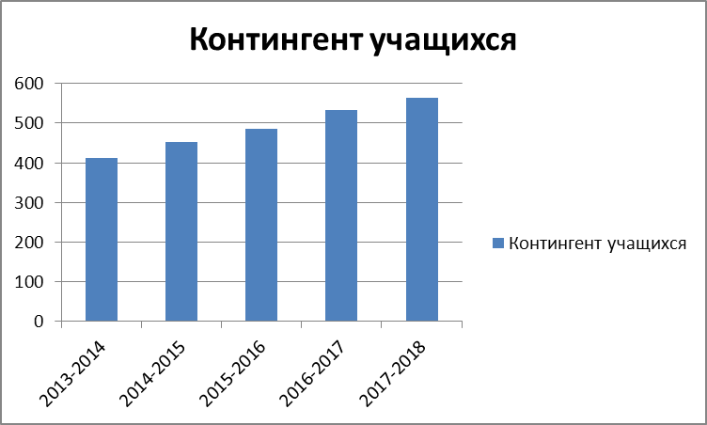

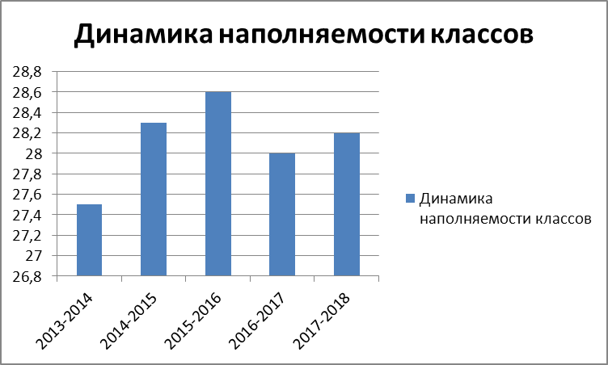

Из приведенной таблицы и диаграмм видно, что контингент учащихся школы имеет тенденцию к постоянному росту. 70% классов имеют наполняемость больше нормативной.

Качественный состав педагогического коллектива школы.

В 2017-2018 учебном году в школе работало 31 учитель, из них 6 – внутренние совместители, 1 –внешний совместитель.

 | Показатели (абсолютные) | 2017-2018 учебный год
1 | Общее количество учителей (основные работники) | 31
 | из них:
 | 1 категории | 15 (48%)
 | высшей категории | 7 (23%)
 | с высшим образованием | 29 (94%)
 | с высшим педагогическим образованием | 27 (87%)
 | без категории | 9 (29%)
 | работающих пенсионеров | 10 (32%)
 | молодых специалистов (всего) | 1
 | из них:
 | работают 1-ый год | 1
 | работают 2-ой год | 0
 | работают 3-ий год | 0
 | кандидатов наук | 0
 | докторов наук | 0
 | обучающихся в педагогических ВУЗах | 2
 | обучающихся в аспирантуре | 0
2 | Стаж работы по специальности:
 | от 1 до 3 лет | 3
 | от 3 до 5 лет | 1
 | от 5 до 10 лет | 0
 | от 10 до 20 лет | 5
 | Свыше 20 лет | 23
3 | Средний возраст учителей | 47
4 | Кол-во педагогических работников, имеющих ведомственные государственные награды («Отличник народного образования», «Почетный работник общего образования», «Почетный работник среднего профессионального образования», «Заслуженный учитель Московской области», «Заслуженный учитель РФ») | 4

Сравнительный анализ качественного состава педагогического коллектива за пять последних лет.

Учебный год | Общее количество учителей | Количество учителей, без категории, % | Количество учителей, имеющих 1 категорию, % | Количество учителей, имеющих высшую категорию, %
2013-2014 уч.год | 27 | 30% | 41% | 19%
2014-2015 уч.года | 26 | 27% | 57% | 15%
2015-2016 уч.год | 31 | 32% | 52% | 13%
2016-2017 уч.год | 31 | 32% | 61% | 7%
2017-2018 уч.год | 31 | 29% | 48% | 23%

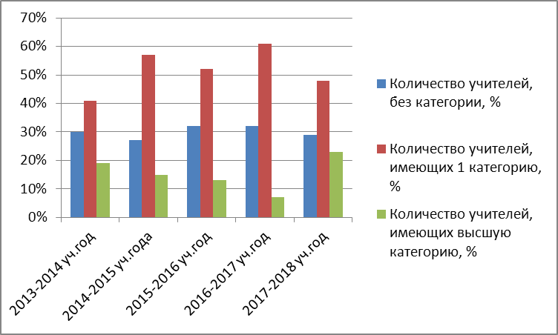

Из приведенных данных видно, что качественный состав педагогического коллектива остается стабильным на протяжении последних трех лет. Стоит отметить большое количество учителей без категории. Это объясняется тем, что у многих учителей пенсионного возраста закончился срок действия второй или первой квалификационной категории и они не пожелали проходить добровольную аттестацию на первую или высшую квалификационную категории. Высокий показатель количества учителей без категории в этом учебном году связан также с приемом на работу молодых специалистов. Однако, в 2017-2018 учебном году удалось в три раза увеличить количество учителей с высшей категорией. Администрация школы проводит целенаправленную работу по подготовке аттестации педагогических работников. В 2017-2018 учебном году прошли аттестацию 6 педагогических работников. Учителя Елизарова И.В., Силаева Т.Н. были аттестованы на первую квалификационную категорию, учителя Коскова И.Г., Узе И.В., Гаевая Е.В., Меджидова Л.А. аттестовались на высшую квалификационную категорию. План работы по аттестации педагогических кадров на 2017-2018 учебный год можно считать выполненным.

Повышение квалификации педагогических кадров.

В 2017-2018 учебном году курсы повышения квалификации различных форм организации прошли 13 (42%) педагогических работников. В 2017-2018 учебном году учителя Коскова И.Г., Елизарова И.В., Силаева Т.Н., Леденева И.А., Аралина Е.А. проходили дистанционные курсы повышения квалификации по различной тематике в несетевых образовательных учреждениях. Годунова Е.А., Меджидова Л.А. прошли курсы по реализации ФГОС по иностранным языкам при УМЦ г. Серпухова. Скворцова Н.В. проходила дистанционные курсы при издательстве «Дрофа» по реализации ФГОС предмета «Астрономия». Макушева О.А. проходила курсы для молодых специалистов при УМЦ г.Серпухова. Куриная М.Ф. проходила курсы при УМЦ г. Серпухова по преподаванию предмета ОРКСЭ в соответствии с требованиями ФГОС. Новикова А.Р. приняла участие в научно-практическом семинаре по географии в г. Коломна. Учителя Узе И.В., Гаевая Е.В., Минаева Н.Б., прошли курсы экспертов по проверке работ на ОГЭ и ЕГЭ. Шаров К.В. прошел переподготовку по специальности «Менеджмент».
Из приведенных данных видно, что план работы по повышению квалификации педагогических кадров на 2017-2018 учебный год можно считать выполненным, в целом удается сохранить динамику повышения квалификации педагогических кадров.
Информатизация учебного процесса.
В 2017-2018 учебном году школа продолжила работу по безбумажному ведению электронного журнала с использованием областной информационной системы «Школьный портал». В системе были зарегистрированы все учащиеся школы, их родители, тем самым было обеспечена работа электронных дневников учащихся. Учителя школы успешно использовали ресурсы системы в режиме «Электронной учительской», для обмена информацией с учащимися и их родителями. Учителя школы добились высоких показателей в своевременном ведении электронного журнала, календарно-тематического планирования. Так показатель «Ведение планирование» составил 99,62% (план не менее 95%), показатель «Ведение журнала» составил 100% (план не менее 90%), показатель «Своевременное ведение журнала» составил 93,93% (план не менее 90%). Большую работу в учебном году провели классные руководители, учителя предметники с информационной системой качества образования. В эту систему вводились результаты контрольных работ, для каждого учащегося наполнялось электронное портфолио, проводилась работа по независимому тестированию учащихся.

Учебный план школы в 2017-2018 уч.году и его особенности.
Учебный план 1-11 классов и план внеурочной деятельности в 1-6 классах на 2017 – 2018 учебный год являются нормативно – правовым актом, устанавливающим перечень учебных предметов, курсов и занятий внеурочной деятельности и объем времени, отводимого на их изучение и проведение по ступеням, а также распределение часов вариативной части плана в соответствии с целями и задачами учебно – воспитательного процесса школы. Часы компонента образовательной организации используются для изучения учебных предметов федерального и регионального компонентов базисного учебного плана, для ведения элективных занятий.
Учебный план и логика его построения отражают основные задачи и цели, стоящие перед школой, и создают возможности для развития способностей каждого ребёнка с учётом интересов и психологических особенностей детей.
Цели:
- обеспечение качественного образования на основе преемственности и непрерывности обучения в условиях начальной, основной и средней общеобразовательной школы;
- формирование всесторонне развитой личности учащегося, готового к профессиональному самоопределению.
Учебный план школы отражает особенности построения и деятельности системы образования в Московской области и городском округе Серпухов:
- поддержку интегративного освоения и использования информационных и коммуникационных технологий обучения при освоении различных учебных дисциплин;
- создание условий обучения и воспитания, направленных на раскрытие интеллектуального, творческого, духовного и физического потенциала обучающихся, их индивидуальных способностей, интересов и возможностей;
- организацию и проведение мероприятий, направленных на поддержку и продвижение русского языка как государственного и языка межнационального общения;
- повышение качества школьного образования в условиях опережающего внедрения в образовательный процесс ФГОС ООО;
- формирование гражданско-патриотического мировоззрения, расширение культурного кругозора обучающихся через освоение ими образовательных программ учебных предметов, курсов, дисциплин краеведческой направленности об основах духовно-нравственной культуры народов, населяющих Подмосковье;
- развитие системы повышения уровня физической подготовленности обучающихся путём внедрения Всероссийского физкультурно-спортивного комплекса «Готов к труду и обороне» в образовательную деятельность;
- включение вопросов финансовой грамотности обучающихся и изучения основ предпринимательской деятельности;
- изучение обучающимися правил дорожного движения, освоение умений действовать в чрезвычайных ситуациях природного, техногенного и социального характера;
- учёт требований Концепции федеральной системы подготовки граждан Российской Федерации к военной службе на период до 2020 года.
Номенклатура обязательных учебных предметов сохранена.
Учебный план 1-11 классов и план внеурочной деятельности в 1-7 классах на 2017 – 2018 учебный год является основанием для финансирования общеобразовательного учреждения.
Учебный план 1-11 классов и план внеурочной деятельности в 1-7 классах 2016 – 2017 учебного года разработан на основе:
- Федерального закона от 29.12.2012 № 273-ФЗ «Об образовании в Российской Федерации»;
- приказа Министерства образования Российской Федерации от 05.03.2004 № 1089 «Об утверждении федерального компонента государственных образовательных стандартов начального общего, основного общего и среднего (полного) общего образования» (в действующей редакции от 31.01.2012 № 2);
- приказа Министерства образования Российской Федерации от 09.03.2004 № 1312 «Об утверждении федерального базисного учебного плана и примерных учебных планов для образовательных учреждений Российской Федерации, реализующих программы общего образования» (в действующей редакции от 01.02.2012 № 5);
- приказа Министерства образования и науки Российской Федерации от 06.10.2009 № 373 «Об утверждении и введении в действие федерального государственного образовательного стандарта начального общего образования» (в действующей редакции от 29.12.2014 № 5);
- приказа Министерства образования и науки Российской Федерации от 17.12.2010 № 1897 «Об утверждении и введении в действие федерального государственного образовательного стандарта основного общего образования» (в действующей редакции от 29.12.2014 № 2);
- реестра примерных основных общеобразовательных программ министерства образования и науки Российской Федерации «Примерная основная образовательная программа основного общего образования», утверждён приказом министерства образования и науки Российской Федерации от 28.05.2014г. №594.
- санитарно-эпидемиологических правил и нормативов СанПиН 2.4.2.2821-10 «Санитарно-эпидемиологические требования к условиям и организации обучения в общеобразовательных учреждениях», утвержденные постановлением Главного государственного санитарного врача Российской Федерации от 29.12.2010 № 189 с изменениями (постановления Главного государственного санитарного врача Российской Федерации от 29.06.2011 г. №85 и от 25.12.2013 г. № 72);
- приказа Министерства образования и науки Российской Федерации от 30.08.2013 № 1015 «Об утверждении порядка организации и осуществления образовательной деятельности по основным общеобразовательным программам – образовательным программам начального общего, основного общего и среднего общего образования»;
- письма Министерства образования и науки Российской Федерации от 12.05.2011 № 03-296 «Об организации внеурочной деятельности при введении федерального государственного образовательного стандарта общего образования»;
- закона Московской области от 28.11.2014 № 157/2014-ОЗ «О финансовом обеспечении реализации основных общеобразовательных программ в муниципальных общеобразовательных организациях в Московской области за счёт средств бюджета Московской области в 2015 году»;
- приказа Министерства образования Московской области от 28.07.2009 № 1705 «О поэтапном введении федеральных государственных образовательных стандартов»;
- приказа министра образования Московской области от 22.05.2015 г. № 2704 «О введении федерального государственного образовательного стандарта основного общего образования в плановом режиме в общеобразовательных организациях в Московской области»,
- приказа Минобрнауки России от 07.06.2017 г. № 506 «О внесении изменений в федеральный компонент государственных образовательных стандартов начального общего, основного общего и среднего (полного) общего образования, утвержденный приказом Министерства образования российской Федерации от 5 марта 2004 г. № 1089»
- приказа министра образования Московской области от 24.05.2017 г. № 1597 «Об утверждении Регионального базисного учебного плана для государственных образовательных организаций Московской области, муниципальных и частных образовательных организаций в Московской области, реализующих программы основного общего и среднего общего образования на 2017-2018 учебный год»,
- Федеральных государственных образовательных стандартов начального общего образования (в 1 - 4 классах),
- Федеральных государственных образовательных стандартов основного общего образования (в 5-7 классах),
- федерального компонента государственного образовательного стандарта (в 8-11 классах);
- Федерального базисного учебного плана и примерных учебных планов для образовательных учреждений Российской Федерации, реализующих программы общего образования, утверждённые приказом министерства образования Российской Федерации от 9 марта 2004г. № 1312 «Об утверждении Федерального базисного учебного плана и примерных учебных планов для ОУ РФ, реализующих программы общего образования».
- Базисного учебного плана образовательных учреждений Российской Федерации, реализующих основную образовательную программу основного общего образования (вариант № 1) в рамках федерального государственного образовательного стандарта основного общего образования.
Учебный план содержит недельное распределение часов из расчета пятидневной учебной недели.
Объем домашних заданий по всем учебным предметам устанавливается в размерах, не превышающих затраты времени на его выполнение (в астрономических часах): во 2-3 классах – 1,5 часа, в 4-5 классах – 2 часа, в 6-8 классах – 2,5 часа, в 9-11 классах – до 3,5 часа (СанПиН 2.4.2.2821-10, п.10.30).
Обучение в 1 классе проводится без балльного оценивания знаний обучающихся и домашних заданий (СанПиН 2.4.2.2821-10, п.10.10).

Ступень начального общего образования.
Учебный план 1-4 классов разработан на основе нормативно-правовых документов федерального уровня:
- ФЗ «Об образовании в Российской Федерации» №273 от 29.12.2012 г.;
- СанПиН 2.4.2.2821-10 «Санитарно-эпидемиологические требования к условиям и организации обучения в общеобразовательных учреждениях»;
- Федеральный государственный стандарт начального общего образования, 2009 г. с изменениями;
- Примерная основная образовательная программа начального общего образования, одобренная решением федерального учебно-методического объединения по общему образованию (протокол от 8 апреля 2015 г. № 1/15) .
Обучение в 1-4-х классах осуществляется по общеобразовательным программам УМК «Школа России».
Учебный план для освоения образовательных программ начального общего образования (1-4 классы) ориентирован на 4-летний нормативный срок.
Обучение ведётся по четвертям, в режиме 5-дневной учебной недели.
Количество учебных недель: 33 учебные недели в 1-х классах и 35 учебных недель во 2-4 классах.
Количество обязательных учебных часов в неделю в 1 классах – 21 час, во 2-4 классах – 23 часа.
Продолжительность уроков в 1-х классах устанавливается в соответствии с СанПиН 2.4.2.2821-10 и имеет ступенчатый характер – от 35 минут в 1-2 четверти, по 45 минут в последующих четвертях; во 2-4 классах – 45 минут.
Учебный план состоит из двух частей — обязательной части и части, формируемой участниками образовательных отношений.
Обязательная часть учебного плана определяет состав учебных предметов обязательных предметных областей, которые должны быть реализованы во всех имеющих государственную аккредитацию образовательных организациях.
Обязательная часть учебного плана отражает содержание образования, которое обеспечивает достижение важнейших целей современного начального общего образования:

- формирование гражданской идентичности обучающихся, приобщение их к общекультурным, национальным и этнокультурным ценностям;

- готовность обучающихся к продолжению образования на последующих уровнях основного общего образования, их приобщение к информационным технологиям;

- формирование здорового образа жизни, элементарных правил поведения в экстремальных ситуациях;

- личностное развитие обучающегося в соответствии с его индивидуальностью.
Предметная область русский язык и литературное чтение реализуется через изучение предметов: русский язык – 4 часа в неделю, литературное чтение – 4 часа в неделю в 1-3 классах и 3 часа в неделю в 4-х классах.
Предметная область иностранный язык реализуется через предмет иностранный язык – 2 часа в неделю во 2-4 классах. Предмет иностранный язык именуется в учебном плане как иностранный язык (английский). Обучение иностранному языку (английскому) начинается со второго класса. При проведении занятий по иностранному языку осуществляется деление классов на две группы при наполняемости 25 и более человек.
Предметная область математика и информатика (учебный предмет математика – 4 часа в неделю в 1-4 классах).
Предметная область обществознание и естествознание (учебный предмет окружающий мир – 2 часа в неделю в 1-4 классах);
Предметная область основы религиозных культур и светской этики (учебный предмет основы религиозных культур и светской этики – 1 час в неделю в 4-х классах). По выбору родителей (законных представителей) обучающихся изучаются основы православной, исламской, буддийской или иудейской культуры, или основы мировых религиозных культур, или основы светской этики (основание – Письмо Министерства образования и науки Российской Федерации от 31.03.2015 г. №08-461 «О направлении регламента выбора модуля курса ОРКСЭ»). Обучение осуществляется без балльного оценивания (основание - Положение МБОУ СОШ № 13 о контроле и оценке результатов обучения по основам религиозной культуры и светской этики). На основании заявлений от родителей обучающихся с 1 сентября 2017 г. в 4-х классах реализуется модуль ОРКСЭ «Основы светской этики».
Предметная область искусство (учебные предметы изобразительное искусство – 1 час в неделю в 1-4 классах, музыка – 1 час в неделю в 1-4 классах).
Предметная область технология (учебный предмет технология – 1 час в неделю).
Предметная область физическая культура (учебный предмет физическая культура 3 часа в неделю).
Особое место в 1-4 классах в соответствии со ФГОС НОО уделено формированию ИКТ- грамотности обучающихся в курсах всех учебных предметов.
Часть учебного плана, формируемая участниками образовательных отношений, обеспечивает реализацию индивидуальных потребностей обучающихся. Время, отведённое на данную часть внутри максимально допустимой недельной нагрузки обучающихся, использовано на увеличение часов учебного предмета русский язык обязательной части (в каждом классе на 1 час в неделю). Запрос участников образовательных отношений обусловлен тем, что авторские программы по русскому языку, реализуемые в образовательном процессе, рассчитаны на 5 часов в неделю, а также необходимостью формирования лингвистического мышления, повышения речевой культуры, развития языковой рефлексии, усиления интереса к изучению русского языка.
Вторая ступень - ступень основного общего образования обеспечивает освоение учащимися общеобразовательных программ в условиях становления и формирования личности ребенка и направлена на развитие его склонностей, интересов и способностей к социальному и профессиональному самоопределению.
Учебный план в 5-7 классах составлен с учетом 5-летнего нормативного срока освоения образовательных программ основного общего образования, соблюдения принципа преемственности в обучении между начальной и средней школой. В связи с реализацией ФГОС ООО в 2017-2018 учебном году учебный план 5-х, 6-х, 7-х классов составлен на основе примерного учебного плана ФГОС ООО (вариант № 1). Учебный план ориентирован на 35 учебных недель в год в режиме 5-дневной учебной недели.
В учебном плане 5 классов отводится 26 часов на изучение учебных предметов обязательной части ФГОС ООО: русский язык (5ч.), литература (3ч.), иностранный язык (английский) (3ч.), математика (5ч.), история (2ч.), биология (1ч.), география (1ч.), музыка (1ч.), изобразительное искусство (1ч.), технология (2ч.), физическая культура (2 ч.). Предмет иностранный язык в учебном плане именуется как иностранный язык (английский). Предмет «История России. Всеобщая история» в учебном плане именуется как «История».
Часы вариативной части, формируемой участниками образовательного процесса (всего по 3 часа на каждый класс), распределяются по классам следующим образом:
1 час – на ОБЖ в базовую часть учебного плана 5-А, 5-Б классов для обеспечения выполнения стандартов образования. Посещение занятий учащимися и прохождение программы записывается в классном журнале. ЗУН учащихся по предмету оцениваются с занесением текущих и итоговых оценок на соответствующие страницы классного журнала.
1 час – на занятия по физичечкой культуре в 5-А, 5-Б классах с целью обеспечения требований о введении третьего часа по предмету физическая культура.
1 час – на предмет обществознание в базовую часть учебного плана 5-А, 5-Б классов для обеспечения выполнения стандартов образования. Посещение занятий учащимися и прохождение программы записывается в классном журнале. ЗУН учащихся по предмету оцениваются с занесением текущих и итоговых оценок на соответствующие страницы классного журнала.
В учебном плане 6-х классов отводится 28 часов на изучение учебных предметов обязательной части ФГОС ООО: русский язык (6ч.), литература (3ч.), иностранный язык (английский) (3ч.), математика (5ч.), история (2ч.), обществознание (1ч.), география (1ч.), биология (1ч.), музыка (1ч.), изобразительное искусство (1ч.), технология (2ч.), физическая культура (2ч.). Предмет иностранный язык в учебном плане именуется как иностранный язык (английский). Предмет «История России. Всеобщая история» в учебном плане именуется как «История».
Часы вариативной части, формируемой участниками образовательного процесса (всего по 2 часа в каждом классе) распределяются по классам следующим образом:
1 час – на занятия по физической культуре в базовую часть учебного плана 6-А, 6-Б классов с целью обеспечения требований о введении третьего часа по предмету физическая культура.
1 час – на ОБЖ в базовую часть учебного плана 6-А, 6-Б классов для обеспечения выполнения стандартов образования. Посещение занятий учащимися и прохождение программы записывается в классном журнале. ЗУН учащихся по предмету оцениваются с занесением текущих и итоговых оценок на соответствующие страницы классного журнала.
В учебном плане 7-х классов отводится 29 часов на изучение учебных предметов обязательной части ФГОС ООО: русский язык (4 ч.), литература (2 ч.), иностранный язык (английский) (3ч.), алгебра (3 ч.), геометрия (2 ч.), информатика и ИКТ (1 ч.), история (2ч.), обществознание (1ч.), география (2 ч.), биология (1 ч.), физика (2 ч.) музыка (1ч.), изобразительное искусство (1ч.), технология (2ч.), физическая культура (2ч.).
Часы вариативной части, формируемой участниками образовательного процесса (всего по 3 часа в каждом классе) распределяются по классам следующим образом:
1 час – на занятия по физической культуре в базовую часть учебного плана 7-А, 7-Б классов с целью обеспечения требований о введении третьего часа по предмету физическая культура.
1 час – на ОБЖ в базовую часть учебного плана 7-А, 7-Б классов для обеспечения выполнения стандартов образования.
1-час – на занятия по русскому языку в базовую часть учебного плана с целью обеспечения развития содержания предмета на базовом уровне, формирования лингвистического мышления, повышения речевой культуры, развития языковой рефлексии, усиления интереса к изучению русского языка.

Распределение часов в 8-9 классах.
Учебный план в 8-9 классах составлен с учетом 5-летнего нормативного срока освоения образовательных программ основного общего образования, соблюдения принципа преемственности в обучении между начальной, основной и средней школой и на основе рекомендаций регионального базисного учебного плана для муниципальных образовательных организаций в Московской области, реализующих образовательные программы основного общего и среднего общего образования на 2017-2018 учебный год, утвержденного приказом министра образования Московской области от 24.05.2017 г. № 1597. Учебный план ориентирован на 35 учебных недель в год в режиме 5-дневной учебной недели в 8-ых классах и на 34 учебные недели в режиме 5-дневной учебной недели в 9-ом классе. Предмет иностранный язык именуется в учебном плане как иностранный язык (английский). Учебные предметы предметной области «Математика»: «Математика (алгебра)» и «Математика (геометрия)» - в классных журналах 7-9 классов записываются на отдельные листы. Текущие, четвертные и годовые оценки выставляются по каждому предмету отдельно. При проведении учебных занятий по предметам «Иностранный язык (английский)», «Информатика и ИКТ» и «Технология» осуществляется деление классов на две группы при наполняемости классов 25 и более человек.
Инвариантная часть учебного плана 8-х классов отводит 31 час на изучение учебных предметов базового компонента государственного стандарта общего образования и регионального компонента: русский язык (3 часа), литература (2 ч.), иностранный язык (английский) (3ч.), математика (алгебра) (3 ч.), математика (геометрия) (2 ч.), история (2 ч.), обществознание (включая экономику и право) (1ч.), информатика и информационно-коммуникационные технологии (1ч.), технология (1ч.), география (2ч.), биология (2ч.), физика (2ч.), химия (2ч.), искусство (1ч.), физическая культура (3ч.), основы безопасности жизнедеятельности (1ч.).
Часы вариативной части регионального БУПа распределяются по классам следующим образом:
1 час – за счет регионального компонента на предмет «Родное Подмосковье»
1 час – за счет компонента образовательной организации на проведение занятий по русскому языку для развития содержания предмета на базовом уровне с целью формирования лингвистического мышления, повышения речевой культуры, развития языковой рефлексии, усиления интереса к изучению русского языка.
Инвариантная часть учебного плана 9-х классов отводит 30 часов на изучение учебных предметов базового компонента государственного стандарта общего образования и регионального компонента: русский язык (2ч.), литература (3ч.), иностранный язык (английский) (3ч.), математика (алгебра) (3 ч.), математика (геометрия) (2 ч.), история (2 ч.), обществознание (включая экономику и право) (1ч.), информатика и информационно-коммуникационные технологии (2ч.), география (2ч.), биология (2ч.), физика (2ч.), химия (2ч.), искусство (1ч.), физическая культура (3ч.).
Часы вариативной части регионального БУПа распределяются по классам следующим образом:
1 час - за счет компонента образовательной организации на изучение предмета «Технология» с целью завершения образовательной программы основного общего образования предмета «Технология» и в целях профессиональной ориентации учащихся. Посещение занятий учащимися и прохождение программы записывается в классном журнале. ЗУН учащихся по предмету оцениваются с занесением текущих и итоговых оценок на соответствующие страницы классного журнала.
1 час – за счет регионального компонента на изучение предмета Основы безопасности жизнедеятельности для обеспечения выполнения стандартов образования .
1 час – за счет компонента образовательной организации на проведение элективного курса «Русский язык и культура общения» с целью усиления практической направленности уроков русского языка. Посещение занятий учащимися и прохождение программы записывается в специальном журнале. ЗУН учащихся по предмету не оцениваются.
Учебный план на третьей ступени – ступени среднего общего образования направлен на реализацию следующих целей:
- создание условий для дифференциации содержания обучения старшеклассников с широкими и гибкими возможностями построения индивидуальных образовательных программ;
- обеспечение базового, профильного или на расширенном уровне изучения отдельных учебных предметов программы среднего общего образования;
- установление равного доступа к полноценному образованию разным категориям обучающихся в соответствии с их способностями, индивидуальными образовательными потребностями;
- расширение возможностей социализации обучающихся;
- обеспечение преемственности между общим и профессиональным образованием, более эффективной подготовки выпускников школы к освоению программ профессионального высшего образования;
- удовлетворение социального заказа родителей и учащихся.

Ступень общего среднего образования.
Учебный план в 10-11 классах составлен с учетом универсального обучения и 2-летнего нормативного срока освоения образовательных программ среднего общего образования, соблюдения принципа преемственности в обучении между средней и старшей школой и на основе рекомендаций регионального базисного учебного плана для муниципальных образовательных организаций в Московской области, реализующих образовательные программы основного общего и среднего общего образования на 2016-2017 учебный год, утвержденного приказом министра образования Московской области от 15.04.2016 г. № 1427. Учебный план ориентирован на 35 учебных недель в год в режиме 5-дневной учебной недели в 10 классе и 34 учебные недели в режиме 5-дневной учебной недели - в 11 классе.
Учебный план 10-А и 11 А класса (универсальное обучение) предполагает освоение государственной образовательной программы среднего общего образования. Распределение часов предполагает выделение 19 часов для изучения обязательных предметов на базовом уровне в 10 классе: русский язык (1ч.), литература (3ч.), иностранный язык (английский) (3 ч.), история (2 ч.), обществознание (включая экономику и право) (2ч.), математика (4 ч.), физическая культура (3ч.), ОБЖ (1ч.) и 20 часов для изучения обязательных предметов на базовом уровне в 11 классе: русский язык (1ч.), литература (3ч.), иностранный язык (английский) (3 ч.), история (2 ч.), обществознание (включая экономику и право) (2ч.), математика (4 ч.), физическая культура (3ч.), ОБЖ (1ч.). В целях реализации требований приказа Минобрнауки РФ от 07.06.2017 № 506 о введении в инвариантную часть учебного плана предмета Астрономия в 2017-2018 уч.году школа проводит подготовительную работу: закупается комплект учебников, учитель проходит курсы повышения квалификации по этому предмету. В целях реализации требований стандарта расширено содержание модуля Астрономия предмета Физика.
9 часов вариативной части БУПа в 10 классе распределить следующим образом:
2 часа – на изучение предмета «Информатика и ИКТ» в базовую часть учебного плана;
2 часа - на изучение предмета «Физика» в базовую часть учебного плана;
1 час - на изучение предмета «Биология» в базовую часть учебного плана;
1 час – на изучение предмета «География» в базовую часть учебного плана;
1 час – на изучение предмета «Химия» в базовую часть учебного плана;
1 час – на изучение предмета «Технология» в базовую часть учебного плана;
1 час – на изучение предмета «Мировая художественная культура» в базовую часть учебного плана.
Региональный компонент учебного плана в размере 3 часов использован в соответствии с рекомендациями регионального учебного плана на 2017-2018 учебный год :
1 час – на развитие содержания базовой части предмета «Русский язык» с учетом реализации модуля «Русское речевое общение»;
1 час – на развитие содержания базовой части предмета «Математика»;
1 час – на введение элективного курса «Основы финансовой грамотности».
Компонент образовательной организации в размере 3 часов использован:
1 час – на элективный курс «Комплексный анализ текста» с целью усиления практической направленности по развитию навыков учащихся работы с текстами и написания сочинений; ЗУН учащихся не оцениваются; посещение занятий учащимися и прохождение программы записывается в специальном журнале;
1 час – на элективный курс «Работа с тестами по математике» с целью обеспечения подготовки учащихся к ЕГЭ; ЗУН учащихся не оцениваются; посещение занятий учащимися и прохождение программы записывается в специальном журнале.
1 час - на элективный курс «Проблемные вопросы изучения химии» с целью реализации практической направленности курса, для обеспечения вариативности образовательных маршрутов и реализации профнамерений учащихся. ЗУН учащихся не оцениваются; посещение занятий учащимися и прохождение программы записывается в специальном журнале.
9 часов вариативной части БУПа в 11 классе распределить следующим образом:
1 часа – на изучение предмета «Информатика и ИКТ» в базовую часть учебного плана;
3 часа - на изучение предмета «Физика» в базовую часть учебного плана;
1 час - на изучение предмета «Биология» в базовую часть учебного плана;
1 час – на изучение предмета «География» в базовую часть учебного плана;
1 час – на изучение предмета «Химия» в базовую часть учебного плана;
1 час – на изучение предмета «Технология» в базовую часть учебного плана;
1 час – на изучение предмета «Мировая художественная культура» в базовую часть учебного плана.
Региональный компонент учебного плана в размере 3 часов использован в соответствии с рекомендациями регионального учебного плана на 2017-2018 учебный год :
1 час – на развитие содержания базовой части предмета «Русский язык» с учетом реализации модуля «Русское речевое общение»;
1 час – на развитие содержания базовой части предмета «Математика»;
1 час – на введение элективного курса «Основы финансовой грамотности».
Компонент образовательной организации в размере 3 часов использован:
1 час – на элективный курс «Комплексный анализ текста» с целью усиления практической направленности по развитию навыков учащихся работы с текстами и написания сочинений; ЗУН учащихся не оцениваются; посещение занятий учащимися и прохождение программы записывается в специальном журнале;
1 час – на элективный курс «Работа с тестами по математике» с целью обеспечения подготовки учащихся к ЕГЭ; ЗУН учащихся не оцениваются; посещение занятий учащимися и прохождение программы записывается в специальном журнале.
1 час - на элективный курс «Проблемные вопросы изучения химии» с целью реализации практической направленности курса, для обеспечения вариативности образовательных маршрутов и реализации профнамерений учащихся. ЗУН учащихся не оцениваются; посещение занятий учащимися и прохождение программы записывается в специальном журнале
Учебные предметы предметной области «Математика»: «Математика (алгебра и начала анализа)» и «Математика (геометрия)» - в классных журналах 10-11 классов записываются на отдельные листы. Текущие, полугодовые и годовые оценки выставляются по каждому предмету отдельно. В аттестат 11 класса вносится предмет Математика и выставляется общая итоговая оценка за 2 курса, в связи с проведением государственной итоговой аттестации по Математике. Предмет иностранный язык именуется в учебном плане как иностранный язык (английский).
При проведении учебных занятий по предметам «Иностранный язык (английский)», «Информатика и ИКТ» и «Физическая культура» в 10-11 классах осуществляется деление классов на две группы при наполняемости классов 25 и более человек.

Результаты обучения в 2017-2018 учебном году по данным внутреннего мониторинга знаний обучающихся.

Результаты обучения в 2017-2018 учебном году: успеваемость – 99,3%, на «4» и «5» учебный год закончили 233 человека (47,77% учащихся), из них отличники - 57 человек (11,7%). С одной «4» окончили учебный год 17 (3%) человек. Наибольшее количество таких учащихся в классах 3 Б (кл.руководитель Макушева А.А.), 4Б (кл.руководитель Моисеева Е.А.) с одной «3» - 25 человека (4,6%).С одной «3» окончили учебный год 40 (7%) человек. Наибольшее количество учащихся с одной «3» во 2Б классе (кл.руководитель Селиванова Н.П.), в 3А классе (кл.руководитель Коскова И.Г.), в 6А классе (кл.руководитель Аралина Е.А.)

Сравнительные результаты обучения за последние 5 лет по ступеням обучения.
Учеб-ный год | Число учащих-ся на конец года | Успеваемость |  |  | Качество знаний (%) |  |  | Число второгодников |  |  | Отсев
Учеб-ный год | Число учащих-ся на конец года | 1-4кл. | 5-9кл. | 10-11кл | 1-4 кл. | 5-9кл | 10-11кл. | 1-4 кл. | 5-9кл. | 10-11кл | 1-4кл. | 5-9кл. | 10-11кл.
2013-2014 | 413 | 100% | 100% | 100% | 53,4 | 36,5% | 29,3% | - | - | - | - | 2 | -
2014-2015 | 452 | 100% | 100% | 100% | 56,8 | 40,5% | 39,3% | - | - | - | - | - | -
2015-2016 | 486 | 100% | 100% | 100% | 58,9 | 34,5 | 52,09 | - | - | - | - | - | -
2016-2017 | 532 | 99,43% | 100% | 100% | 64,73 | 38,94 | 42,62 | 1 | - | - | - | - | -
2017-2018 | 560 | 100% | 99,96% | 96% | 60,9 | 39,54 | 28,41 | - | - | - | - | - | 6

Из приведенных данных видно, что уровень успеваемости и качества знаний остается, в основном, стабильным в течение 5 последних лет. По результатам 2017-2018 уч.года произошло снижение на 4% качества знаний учащихся начальной школы, наблюдается некоторый рост качества знаний в основной школе. Однако, качество знаний в старшей школе оказалось самым маленьким за последние 5 лет. Снижение качества знаний в начальной школе можно связать с увеличением количества детей обучающихся во вторую смену. В старшей школе произошел отсев 5 учащихся из 10 класса в связи с изменением их образовательной траектории (поступление в ССУз), учащейся Макарашвили Д. условно переведен в 11 класс с академическими задолжностями по математике, истории, русскому языку и литературе, учащейся 11 А класса Дроздов О. прекратил посещение занятий по достижению возраста 18 лет, трудоустроился и не был допущен до ГИА. С этим связано резкое снижение качества знаний и успеваемости в старшей школе. В основной школе снижение успеваемости связано с учащимся 5 А класса Киселевым Д. В течение учебного года с ним проводилась работа по линии ОДН полиции, ПМПК города, работа с психологами центра «Шанс». В будущем учебном году необходимо предусмотреть работу, направленную на более четкое взаимодействие классных руководителей с учителями предметниками в целях сокращения количества учащихся имеющих одну «3» и одну «4», снижение количества детей начальной школы обучающихся во вторую смену.

Успеваемость и качество знаний по классам.

Класс | % успеваемости | % качества | Кол-во учащихся с одной 4 | Кол-во учащихся с одной 3
2а | 100 | 65,52 | 1 | 3
2б | 100 | 43,33 | 2 | 5
2в | 100 | 62,96 | 0 | 3
2 параллель | 100 | 57,27 | 3 | 11
3а | 100 | 61,76 | 0 | 4
3б | 100 | 78,13 | 6 | 1
3 параллель | 100 | 69,95 | 6 | 5
4а | 100 | 53,57 | 0 | 1
4б | 100 | 59,26 | 3 | 3
4 параллель | 100 | 56,42 | 3 | 4
1-4 кл. | 100 | 64,01 | 12 | 20
5а | 96 | 60 | 0 | 3
5б | 100 | 43,48 | 0 | 1
5 параллель | 98 | 51,74 | 0 | 4
6а | 100 | 53,85 | 1 | 4
6б | 100 | 24 | 1 | 3
6 параллель | 100 | 38,9 | 2 | 7
7а | 100 | 58,33 | 0 | 1
7б | 100 | 20 | 0 | 2
7 параллель | 100 | 39,2 | 0 | 3
8а | 100 | 29,63 | 0 | 0
8б | 100 | 33,33 | 0 | 1
8 параллель | 100 | 31,48 | 0 | 1
9а | 100 | 36,36 | 0 | 1
5-9 кл. | 100 | 39,5 | 2 | 16
10а | 96 | 25 | 2 | 3
11а | 95,45 | 31,82 | 0 | 1
10-11 кл. | 95,7 | 28,41 | 2 | 4

В следующей таблице и диаграмме представлена динамика качества знаний по классам.
Класс | Качество знаний  2016-2017 уч.год | Качество знаний  2017-2018 уч.год
3А | 65,71% | 61,76%
3Б | 68,97% | 78,13%
4А | 53,85% | 53,57%
4Б | 62,96% | 59,26%
5А | 76% | 60%
5Б | 60,87% | 43,48%
6А | 59,26% | 53,85%
6Б | 28.57% | 24%
7А | 61.54% | 58,33%
7Б | 32% | 20%
8А | 25.93% | 29,63%
8Б | 39.29% | 33,33%
9А | 34.29% | 36,36%
11А | 22,73% | 31,82%
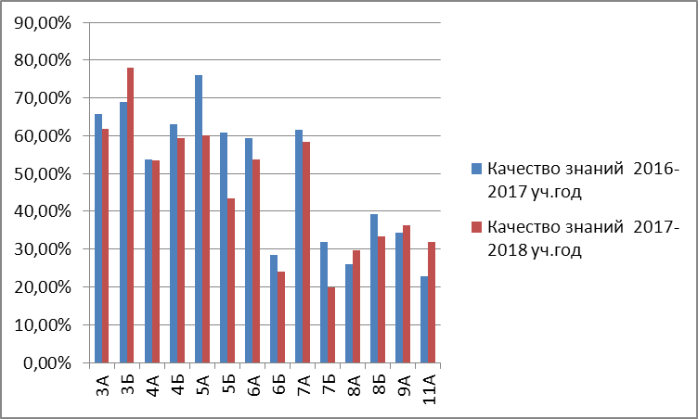

Таким образом, положительную динамику качества знаний показывают классы: 3Б (кл.руководитель Макушева А.А.), 8А (кл.руководитель Меджидова Л.А.), 9А (кл.руководитель Минаева Н.Б.), 11А (кл.руководитель Макарова Е.С.). Значительное снижение качества знаний наблюдается в классах 5А (кл.руководитель Силаева Т.Н.), 5Б (кл.руководитель Беспалова Л.Н.), 7Б (кл.руководитель Леденева И.А.)
По итогам 2017-2018 уч.года лучшими классами по качеству знаний в школе являются:
- 3 «Б» класс – качество знаний 76% (кл. руководитель Макушева А.А.)
- 3 «А» класс – качество знаний 61,76% (кл. руководитель Коскова И.Г.)
- 5 «А» класс – качество знаний 60% (кл. руководитель Силаева Т.Н.)
- 4 «Б» класс – качество знаний 59,26% (кл.руководитель Моисеева Е.А.)
- 7 «А» класс – качество знаний 58,33% (кл. руководитель Осипова Е.Б.)
- 6 «А» класс – качество знаний 53,85% (кл. руководитель Аралина Е.А.)
- 4 «А» класс – качество знаний 53,57% (кл.руководитель Куриная М.Ф.)
Аттестаты особого образца (с отличием) об основном общем образовании получили трое учащихся 9 А класса: Коваленко Н., Климанов А., Барсуков С. Медалями «За особые успехи в учении» награждены двое учащихся 11А класса: Бутырская Е., Кадыкова С.

Внутренний мониторинг знаний обучающихся
в 2017-2018 учебном году.

Внутришкольный контроль в 2017-2018 учебном году осуществлялся по следующим направлениям:
  - контроль за уровнем знаний, умений и навыков, формированием УУД учащихся;
  - контроль за выполнением учебных программ;
  - контроль за документацией;
  - контроль за работой вновь прибывших учителей;
  - контроль за ходом повышения профессионального мастерства учителей;
  - контроль за работой библиотеки;
  - контроль за работой МО;
  - контроль за подготовкой к итоговой аттестацией.
Формы контроля, использованные в 2017 – 2018 учебном году:
    - классно-обобщающий контроль в 5 классе - обоснован ежегодным снижением качества знаний учащихся при переходе из 4 в 5 классы и контролем за адаптацией учащихся к условиям обучения в среднем звене, классно-обобщающий контроль в 10 классе - обоснован выявлением трудностей в адаптации обучающихся на 3 ступени обучения, классно-обобщающий контроль в 9 классе – обоснован выявлением проблем по подготовке к ГИА, классно-обобщающий контроль в 11 классе – обоснован выявлением проблем по подготовке учащихся к ЕГЭ;
    - обзорный контроль: обеспеченность учащихся учебной литературой, состояние школьной документации, состояние учебных кабинетов, контроль календарно-тематического планирования, надомного обучения, выполнение учебных программ, организация повторения учебного материала, состояния охраны труда и техники безопасности;
    - состояние преподавания отдельных предметов (состояние преподавания английского языка во 2-3 классах, окружающего мира в 3-4 классах);
    - административный контроль за уровнем знаний и умений по предметам – стартовый, промежуточный, итоговый.
    - тематический контроль проводился по работе с одаренными детьми, со слабоуспевающими.
В течение года проводился мониторинг уровня сформированности образовательных результатов по русскому языку и математике в виде административных контрольных работ:
- входной контроль;
- полугодовой контроль;
- итоговый контроль.
В следующих таблицах представлены результаты административного контроля.

русский язык
входной |  |  | полугодовой |  | итоговый
 | успев. | качество | успев. | качество | успев. | качество
2а | 83% | 66% | 100% | 72% | 100% | 75%
2б | 85,7% | 64,2% | 96% | 66% | 97% | 72%
2в | 100% | 74% | 67% | 64% | 92% | 58%
3а | 83,9% | 61,3% | 97% | 78% | 97% | 82%
3б | 88,89% | 66,67% | 87% | 57% | 90% | 69%
4а | 100% | 72% | 96% | 61% | 96% | 62%
4б | 95% | 60% | 96% | 69% | - | -
5а | 87% | 52,2% | 82% | 45% | - | -
5б | 90% | 45% | 75% | 55% | - | -
6а | 80% | 54% | 86% | 62% | - | -
6б | 57% | 14% | 70% | 20% | - | -
7а | 86% | 59% | 87% | 31% | 85% | 45%
7б | 75% | 30% | 73% | 36% | 94% | 68%
8а | 76% | 52% | 81% | 46% | 87% | 48%
8б | 60% | 30% | 78% | 45% | 89% | 52%
10а | 88% | 50% | 96% | 26% | 88% | 20%

математика
входной |  |  | полугодовой |  | итоговый
 | успев. | Качес. | Успев. | Качес. | Успев. | Качес.
2а | 93% | 83% | 95% | 67% | 78% | 70%
2б | 92,8% | 64,2% | 93% | 59% | 93% | 57%
2в | 88% | 68% | 93% | 54% | 89% | 70%
3а | 83,9% | 61,3% | 81% | 63% | 82% | 70%
3б | 93,1% | 75,86% | 93% | 67% | 93% | 62%
4а | 84% | 36% | 88% | 62% | 96% | 52%
4б | 86% | 78% | 87% | 54% | - | -
5а | 80% | 42% | 87% | 57% | - | -
5б | 86,36% | 77,27% | 70% | 30% | - | -
6а | 91% | 50% | 91% | 32% | 92% | 56%
6б | 60,87% | 17,39% | 90% | 25% | 92% | 28%
7а | 81% | 33% | 84% | 58% | 83% | 52%
7б | 88% | 30% | 87% | 35% | 88% | 30%
8а | 84% | 16% | 92% | 38% | 84% | 36%
8б | 73% | 36% | 91% | 38% | 77% | 41%
10а |  |  | 89% | 19% | 92% | 22%

В 2017-2018 учебном году проводился также административный контроль входных и итоговых знаний учащихся со следующими средним качеством знаний:
Класс | Окружающий мир | Англий-ский язык | История | Общество-знание | Биология | География | Литература | Физика | Хи-мия
2а | 83% | 79%
2б | 83% | 67%
2в | 86% | 76%
3а | 72% | 76%
3б | 94% | 73%
4а | 91% | 63%
4б | 78% | 71%
5а | - | 80% | 69% | 74% | 78% | 75% | 72%
5б | - | 53% | 61% | 62% | 82% | 73% | 84%
6а | - | 72% | 76% | 100% | 80% | 76% | 68%
6б | - | 55% | 46% | 100% | 75% | 66% | 76%
7а | - | 73% | 72% | 71% | 85% | 76% | 85%
7б | - | 63% | 48% | 48% | 79% | 70% | 68%
8а | - | 64% | 56% | 56% | 79% | 74% | 76% | 36% | 71
8б | - | 66% | 63% | 56% | 77% | 76% | 78% | 52% | 70
9а | - | 69% | 62% | 64% | 81% | 74% | 76% | 48% | 68
10а | - | 73% | 52% | 60% | 68% | 73% | 65% | 74% | 87
11а | - | 76% | 64% | 53% | 83% | 76% | 52% | 39% | 85
Статистические данные и анализы контрольных работ занесены в ИСКО Московской области.
Контроль подготовки к государственной итоговой аттестации выпускников школы проводился в виде репетиции экзаменов по русскому языку, математике и другим предметам по выбору в формате ОГЭ и ЕГЭ в 9 и 11 классах (результаты представлены ниже).
Время проведения | Предмет | Класс | Вид контроля | Успев. | Кач.знаний.
13.09.2017 | Математика | 11 А | Диагностическая работа в формате ЕГЭ | 68% | 32%
12.10.2017 | Математика  (базовый уровень) | 11 А | Диагностическая работа в формате ЕГЭ | 64% | 19%
12.10.2017 | Математика  (профильный уровень) | 11 А | Диагностическая работа в формате ЕГЭ | 71% | -
14.09.2017 | Русский язык | 11 А | Диагностическая работа в формате ЕГЭ | 79% | 42%
24.10.2017 | Русский язык | 11 А | Тренировочное итоговое сочинение | 82% | -
14.09.2017 | Математика | 9 А | Диагностическая работа в формате ОГЭ | 64% | 32%
19.09.2017 | Русский язык | 9 А | Диагностическая работа в формате ОГЭ | 72% | 24%
24.10.2017 | Русский язык | 9 А | Диагностическая работа в формате ОГЭ | 84% | 61%
09.11.2016 | Математика | 9 А | Диагностическая работа в формате ОГЭ | 74% | 35%
08.11.2017 | Русский язык | 11 А | Тренировочное итоговое сочинение | 86% | -
22.11.2017 | Математика | 11 А | Диагностическая работа в формате ЕГЭ | 50% | 87%
25.11.2017 | Математика | 9 А | Диагностическая работа в формате ОГЭ | 80% | 37%
19.12.2017 | Русский язык | 9 А | Диагностическая работа в формате ОГЭ | 94% | 32%
05.12.2017 | Биология | 9 А | Диагностическая работа в формате ОГЭ | 100% | 14%
05.12.2017 | Английский язык | 9 А | Диагностическая работа в формате ОГЭ | 100% | 78%
15.12.2017 | География | 9 А | Диагностическая работа в формате ОГЭ | 78% | 44%
16.12.2017 | Русский язык | 11 А | Диагностическая работа в формате ЕГЭ | 100% | -
26.12.2017 | Математика  (профильный) | 11 А | Диагностическая работа в формате ЕГЭ | 100% | -
26.12.2017 | Математика (базовый) | 11 А | Диагностическая работа в формате ЕГЭ | 64% | 45%
25.01.2018 | Математика (профильный) | 11 А | Диагностическая работа в формате ЕГЭ | 33% | -
25.01.2018 | Математика (базовый) | 11 А | Диагностическая работа в формате ЕГЭ | 91% | 9%
26.02.2018 | Математика (профильный) | 11 А | Диагностическая работа в формате ЕГЭ | 93% | -
26.02.2018 | Математика  (базовый) | 11 А | Диагностическая работа в формате ЕГЭ | 92% | 32%
13.02.2018 | Математика | 9 А | Диагностическая работа в формате ОГЭ | 64% | 42%
07.02.2018 | Русский язык | 11 А | Диагностическая работа в формате ЕГЭ | 100% | -
06.03.2018 | Математика (базовый) | 11 А | Диагностическая работа в формате ЕГЭ | 93% | 46%
06.03.2018 | Математика (профильный) | 11 А | Диагностическая работа в формате ЕГЭ | 88% | -
17.03.2018 | Математика | 9 А | Диагностическая работа в формате ОГЭ | 92% | 51%
28.03.2018 | Русский язык | 11 А | Диагностическая работа в формате ЕГЭ | 100%
10.04.2018 | Русский язык | 9 А | Диагностическая работа в формате ОГЭ | 93% | 47%
21.04.2018 | Математика (базовый) | 11А | Диагностическая работа в формате ЕГЭ | 70% | 30%
21.04.2018 | Математика (профильный) | 11 А | Диагностическая работа в формате ЕГЭ | 75% | -
18.03.2018 | Русский язык | 9 А | Диагностическая работа в формате ОГЭ | 94% | 53%
22.03.2018 | Математика | 9 А | Диагностическая работа в формате ОГЭ | 64% | 15%
14.04.2018 | Русский язык | 9 А | Диагностическая работа в формате ОГЭ | 100% | 52%
05.04.2017 | Русский язык | 11 А | Диагностическая работа в формате ЕГЭ | 100% | -
13.04.2017 | Математика | 9 А | Диагностическая работа в формате ОГЭ | 69% | 16%
21.04.2017 | Математика (базовый) | 11 А | Диагностическая работа в формате ЕГЭ | 100% | 38%
21.04.2017 | Математика (профильный) | 11 А | Диагностическая работа в формате ЕГЭ | 94% | -
14.05.2018 | Математика | 9 А | Диагностическая работа в формате ОГЭ | 76% | 46%

Результаты обучения по итогам внешних оценок образовательной деятельности.
Региональные комплексные контрольные работы по оценке сформированности универсальных учебных действий у обучающихся.
В 2017-2018 уч.году комплексные контрольные работы для оценки сформированности универсальных учебных действий учащихся, разработанные ГОУ ВПО Академия социального управления Московской области , проводились в марте – мае в 1-8 классах, обучающихся по ФГОС второго поколения.

Результаты комплексной контрольной работы в 1-ых классах.

Класс | Оценка в баллах
Класс | 0-6  (низкий уровень) | 7-10  (базовый уровень) | 11-14  (высокий уровень)
1 А  Подгорная А.М. | 0 | 15 | 15
1 Б  Скороход О.В. | 1 | 10 | 21
По параллели | 1 | 25 | 36
Из приведенных данных видно, что 2% обучающихся в первых классах имеют низкий уровень сформированности УУД. В тоже время 58% обучающихся имеют высокий уровень сформированности УУД. В целом с работой справились 98% обучающихся.
Результаты комплексной контрольной работы во 2-ых классах.
Класс | Количество учащихся
Класс | низкий уровень |  |  | базовый уровень |  | высокий уровень
Класс | 2017-2018 уч.год | 2016-2017  уч.год | 2017-2018 уч.год |  | 2016-2017 уч.год |  | 2017-2018 уч.год | 2016-2017 уч.год
2 А  Коновалова Н.А. | 2 | 3 | 13 |  | 17 |  | 13 | 7
2 Б  Селиванова Н.П. | 0 | 2 | 14 |  | 16 |  | 15 | 9
2 В  Скороход О.В. | 3 | 3 | 6 |  | 14 |  | 14 | 10
По параллели | 5 | 8 | 33 |  | 47 |  | 42 | 26

Из приведенных данных видно, что 6% обучающихся во вторых классах имеют низкий уровень сформированности УУД. В тоже время 48% обучающихся имеют высокий уровень сформированности УУД, с работой справились 94% обучающихся. В целом, прослеживается положительная динамика в результатах комплексной работы. Уменьшилось на 3% количество учащихся с низким уровнем сформированности метапредметных компетенций, увеличилось на 18% количество учащихся с высоким уровнем результатов комплексной работы. На диаграмме показана динамика результатов написания комплексной контрольной работы за два года.
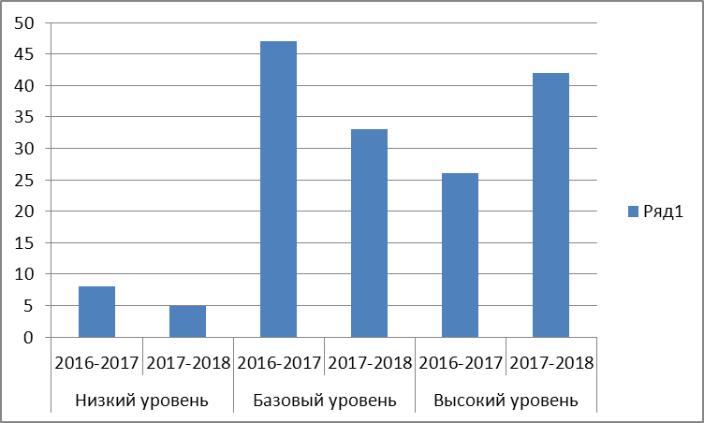

Результаты комплексной работы в 3-их классах.
Класс | Количество учащихся
Класс | низкий уровень |  |  | базовый уровень |  |  | высокий уровень
Класс | 2017-2018 уч.год | 2016-2017 уч.год | 2015-2016  уч.год | 2017-2018 уч.год | 2016-2017 уч.год | 2015-2016 уч.год | 2017-2018 уч.год | 2016-2017 уч.год | 2015-2016 уч.год
3 А  Коскова И.Г. | 2 | 2 | 3 | 15 | 25 | 16 | 12 | 6 | 12
3 Б  Макушева А.А. | 3 | 3 | 4 | 14 | 16 | 15 | 14 | 9 | 11
По параллели | 5 | 5 | 7 | 29 | 41 | 31 | 26 | 15 | 23
Из приведенных данных видно, что 8% обучающихся в третьих классах имеют низкий уровень сформированности УУД. В тоже время 43% обучающихся имеют высокий уровень сформированности УУД. В целом с работой справились 92% обучающихся. Данные выполнения комплексной работы за три года показывают положительную динамику, так количество учащихся имеющих высокий уровень баллов увеличилось на 18%.
На диаграмме показана динамика результатов написания комплексной контрольной работы за три года.
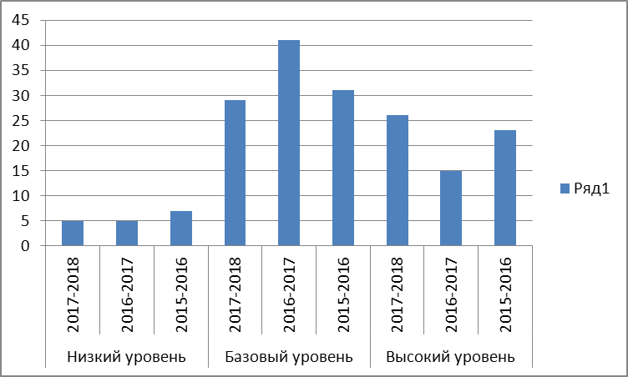

Результаты региональных комплексных работ в 4-8 классах представлены в следующей таблице:
Класс | Средний балл | Средний процент выполнения | Средний уровень выполнения
4а | 20,5 /26 | 79 | Повышенный
4б | 20,05/26 | 77 | Повышенный
по параллели | 20,28/26 | 78 | Повышенный
5а | 37,95/49 | 77 | Повышенный
5б | 36,12/49 | 73 | Повышенный
по параллели | 37,04/49 | 75 | Повышенный
6а | 35,39/49 | 73 | Повышенный
6б | 30,77/49 | 63 | Базовый
по параллели | 33,08 | 68 | Повышенный
7а | 38,96/47 | 83 | Повышенный
7б | 33,5/47 | 71 | Повышенный
по параллели | 36,23 | 77 | Повышенный
8а | 27,23/41 | 66 | Повышенный
8б | 21,68/41 | 53 | Базовый
по параллели | 24,46 | 59,5 | Базовый
Из приведенных данных видно, что в основном учащиеся выполнили комплексную работу на повышенном уровне. Существуют проблемы в формировании метапредметных компетенций в 6б и 8б классах. Учителям необходимо обращать внимание на формирование у учащихся умений нахождения информации в текстах разных видов для решения учебных задач; соотнесения информации из двух разных источников, обобщать и систематизировать ее, высказывать предложения и аргументировать его на основе предложенной информации, формулировать вывод, аргументировать его на основе информации, представленной в неявном виде, выполнять арифметические действия на основе полученной информации.

Всероссийские проверочные работы
В 2017-2018 уч.году Всероссийские проверочные работы проводились во 2-ых, 4-ых, 5-ых, 6-ых и в 11 классе.
Во Всероссийской проверочной работе в 2-ых классах (12.10.2017 г.) по русскому языку приняло участие 76 (87,4%) учащихся. Результаты работы следующие:

ОО |  |  |  | Кол-во уч. | Распределение групп баллов в %
 |  |  |  | Кол-во уч. | 2 | 3 | 4 | 5
Вся выборка |  |  |  | 1364900 | 2,4 | 15,5 | 36,5 | 45,6
 | Московская обл. |  |  | 64555 | 1.3 | 12,9 | 36,4 | 49,4
 |  | Серпухов |  | 1454 | 2,1 | 14,5 | 39,5 | 43,9
 |  |  | (sch501065) МБОУ СОШ №13 | 76 | 5,3 | 31,6 | 32.9 | 30,3
Результаты ВПР показывают, что количество неуспевающих во вторых классах по русскому языку более чем в 2 раза превышает средний региональный показатель. Качество знаний составило 63,2%, по г. Серпухову – 83,4%., по Московской области – 85,8%. Учителям начальных классов необходимо обратить внимание на формирования навыков у учащихся по безошибочному списыванию текста, проверке собственного текста, в нахождении и исправлении орфографические и пунктуационные ошибок, в характеристике звуков звонких и глухих, твердых и мягких.
Во Всероссийской проверочной работе по русскому языку в 5-ых классах (26.10.2017 г.) приняли участие 44 учащихся (92%). Результаты работы следующие:
ОО |  |  |  | Кол-во уч. | Распределение групп баллов в %
 |  |  |  | Кол-во уч. | 2 | 3 | 4 | 5
Вся выборка |  |  |  | 1171399 | 6,4 | 25 | 40,2 | 28,3
 | Московская обл. |  |  | 66617 | 5,2 | 22,8 | 40,1 | 31,8
 |  | Серпухов |  | 1191 | 6,5 | 23,8 | 41,2 | 28,5
 |  |  | (sch501065) МБОУ СОШ №13 | 44 | 2,3 | 22,7 | 47,7 | 27,3
По результатам ВПР успеваемость составила 97,7%, что ниже региональных показателей, качество знаний составило 75%, по г.Серпухову – 69,7%, по Московской области – 71,8%. Таким образом, можно сделать вывод, что подготовка учащихся 5-ых классах близка к среднерегиональной.
Учителям русского языка необходимо обратить внимание на совершенствование видов речевой деятельности учащихся, обеспечивающих эффективное овладение разными учебными предметами, овладение основными нормами литературного языка, поддержание у учащихся стремления к речевому самосовершенствованию, соблюдению основных языковых норм в письменной речи, в редактировании письменных текстов разных стилей и жанров.
Во Всероссийской проверочной работе по географии в 11А классе (03.04.2018 г.) приняли участие 17 учащихся (81%). Результаты работы следующие:
ОО |  |  |  | Кол-во уч. | Распределение групп баллов в %
 |  |  |  | Кол-во уч. | 2 | 3 | 4 | 5
Вся выборка |  |  |  | 222190 | 1,4 | 22,9 | 55,9 | 19,8
 | Московская обл. |  |  | 12921 | 0,29 | 16,4 | 57,7 | 25,7
 |  | Серпухов |  | 169 | 0 | 13 | 48,5 | 38,5
 |  |  | (sch501065) МБОУ СОШ №13 | 17 | 0 | 35,3 | 41,2 | 23,5
По результатам ВПР успеваемость составила 100%, качество знаний составило 64,7%, по г.Серпухову – 87%, по Московской области – 83,4%.Таким образом, качество знаний учащихся по географии ниже среднерегиональных показателей. 82,35% учащихся подтвердили оценки полученные при проведении промежуточных аттестаций по предмету, 11.76% учащихся повысили оценку, а 5,88% понизили оценку по сравнению с промежуточной аттестацией по предмету.
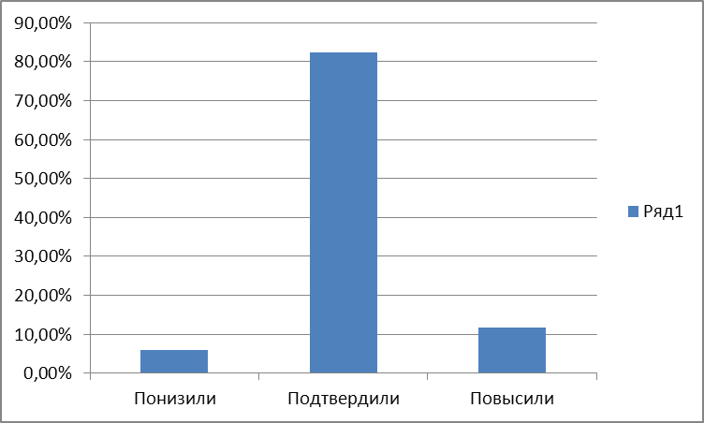
Учителю географии необходимо обратить внимание на формирование у учащихся знаний об основных теоретических категориях и понятиях: особенностей размещения основных видов природных ресурсов, их главных месторождений и территориальных сочетаний, численность и динамику населения мира, отдельных регионов и стран, основные направления миграций населения мира, различий в уровне и качестве жизни населения мира, географические особенности отраслевой и территориальной структуры мирового хозяйства, специализацию стран в системе международного географического разделения труда, умение оценивать ресурс обеспечение отдельных стран и регионов мира, знаний географических особенностях природы России, административно-территориального устройства Российской Федерации, географические особенности основных отраслей хозяйства России.
Во Всероссийской проверочной работе в 4-ых классах по русскому языку (17.04.2018 г.) приняло участие 47 (87%) учащихся.
Результаты работы следующие:
ОО |  |  |  | Кол-во уч. | Распределение групп баллов в %
 |  |  |  | Кол-во уч. | 2 | 3 | 4 | 5
Вся выборка |  |  |  | 1442098 | 4,6 | 25,1 | 46,8 | 23,5
 | Московская обл. |  |  | 74311 | 2,9 | 21,7 | 47,5 | 28
 |  | Серпухов |  | 1251 | 3,4 | 21,9 | 47,2 | 27,6
 |  |  | (sch501065) МБОУ СОШ №13 | 47 | 4,3 | 29,8 | 46,8 | 19,1
По результатам ВПР успеваемость составила – 95,7%, качество знаний составило 65,9%, по г.Серпухову – 74,8%, по Московской области – 75,5%. Таким образом, результаты ВПР в 4-их классах несколько ниже среднерегиональных показателей. 80,85% учащихся подтвердили оценки полученные при проведении промежуточных аттестаций по предмету, 6,38% учащихся повысили оценку, а 12,77% понизили оценку по сравнению с промежуточной аттестацией по предмету.
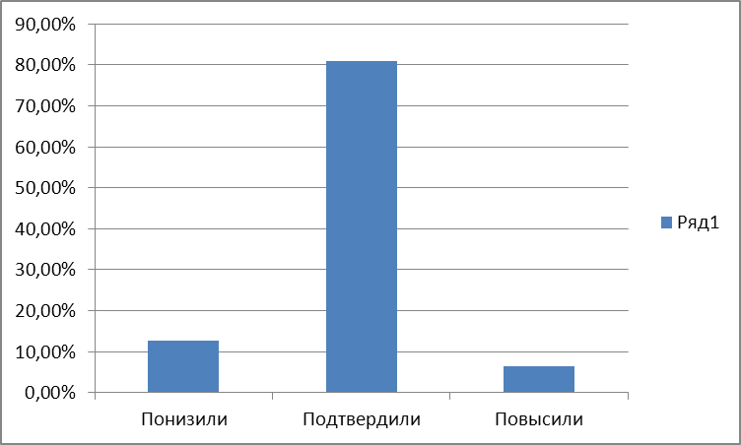
Учителям начальных классов необходимо обратить внимание на формирование навыков у учащихся в распознании частей речи, грамматических признаков слов, с учетом совокупности выявленных признаков относить слова к определенной группе основных частей речи, характеризовать звуки русского языка, умение составлять план прочитанного текста в письменной форме, соблюдая нормы построения предложения и словоупотребления, умение делить тексты на смысловые части, умение распознавать глаголы в предложении.
Во Всероссийской проверочной работе в 5-ых классах по русскому языку (17.04.2018 г.) приняло участие 42 (88%) учащихся. Результаты работы следующие:
ОО |  |  |  | Кол-во уч. | Распределение групп баллов в %
 |  |  |  | Кол-во уч. | 2 | 3 | 4 | 5
Вся выборка |  |  |  | 1300922 | 15,1 | 39,7 | 33,9 | 11,3
 | Московская обл. |  |  | 69102 | 11,6 | 38,9 | 36,6 | 12,9
 |  | Серпухов |  | 1201 | 13 | 39,6 | 38 | 9,5
 |  |  | (sch501065) МБОУ СОШ №13 | 42 | 9,5 | 28,6 | 47,6 | 14,3
По результатам ВПР успеваемость составила – 90,5%, качество знаний составило 61,9%, по г.Серпухову – 47,5%, по Московской области – 49,5%. Таким образом, результаты ВПР выше среднерегиональных показателей. 73,81% учащихся подтвердили оценки полученные при проведении промежуточных аттестаций по предмету, 7,14% учащихся повысили оценку, а 19,05% понизили оценку по сравнению с промежуточной аттестацией по предмету.
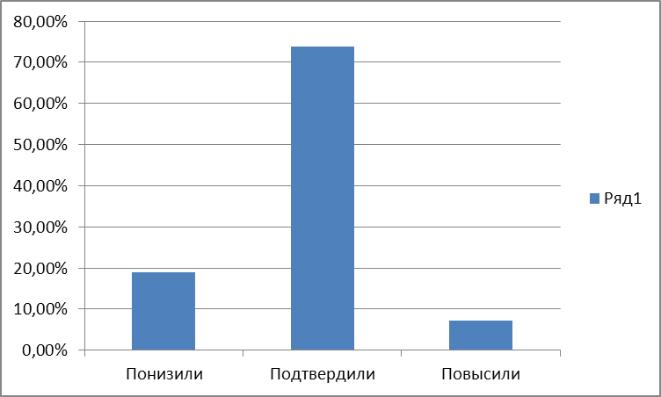
Ниже приведена диаграмма сравнения результатов ВПР по русскому языку в 5-ых классах, выполненных в октябре и апреле учебного года. Из диаграммы видно, что несколько уменьшилось качество знаний учащихся и их успеваемость. Учителям русского языка необходимо обратить внимание на формирование навыков проведения многоаспектного анализа текста, анализа текста с точки зрения его темы, цели, основной мысли, основной и дополнительной информации, анализа различных видов словосочетаний и предложений с точки зрения их структурно-смысловой организации и функциональных особенностей.
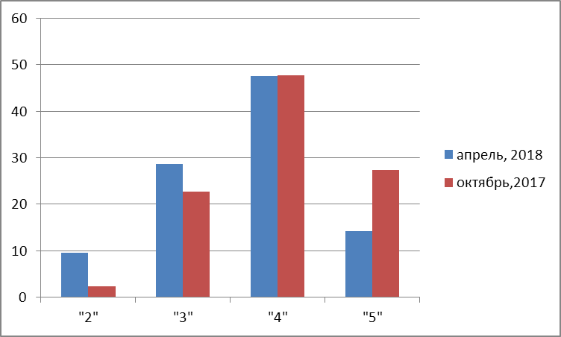
Во Всероссийской проверочной работе по математике в 5-ых классах (19.04.2018 г.) приняли участие 43 учащихся (90%). Результаты работы следующие:
ОО |  |  |  | Кол-во уч. | Распределение групп баллов в %
 |  |  |  | Кол-во уч. | 2 | 3 | 4 | 5
Вся выборка |  |  |  | 1296774 | 13,6 | 37,5 | 33,1 | 15,8
 | Московская обл. |  |  | 68900 | 9,4 | 33 | 35,6 | 22
 |  | Серпухов |  | 1173 | 9,1 | 31,9 | 37,9 | 21,1
 |  |  | (sch501065) МБОУ СОШ №13 | 43 | 9,3 | 25,6 | 41,9 | 23,3
По результатам ВПР успеваемость составила – 90,7%, качество знаний составило 65,2%, по г.Серпухову – 59%, по Московской области – 57,6%. Таким образом, результаты ВПР выше среднерегиональных показателей. 65,12% учащихся подтвердили оценки полученные при проведении промежуточных аттестаций по предмету, 20,93% учащихся повысили оценку, а 13,95% понизили оценку по сравнению с промежуточной аттестацией по предмету.
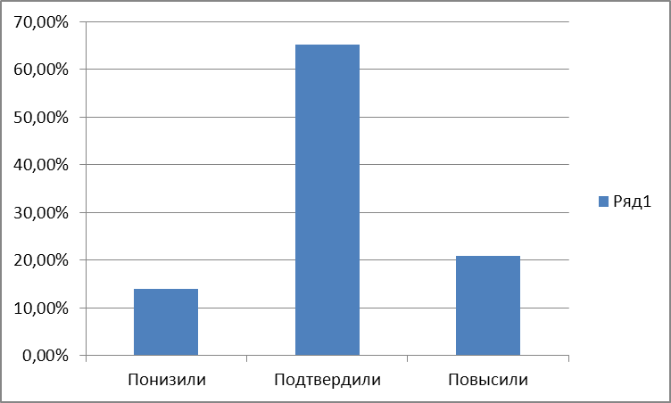
Учителям математики необходимо обратить внимание на формирование умений учащихся извлекать информацию представленную в таблицах или диаграммах, развитие пространственных представлений, оперировать понятиями «прямоугольный параллелепипед», «куб», «шар», умение проводить логические обоснования и доказательства математических утверждений.
Во Всероссийской проверочной работе по математике в 4-ых классах (24.04.2018 г.) приняли участие 51 учащийся (94%). Результаты работы следующие:
ОО |  |  |  | Кол-во уч. | Распределение групп баллов в %
 |  |  |  | Кол-во уч. | 2 | 3 | 4 | 5
Вся выборка |  |  |  | 1460995 | 1,9 | 20 | 30,1 | 48
 | Московская обл. |  |  | 76125 | 1 | 16,1 | 27,7 | 55,2
 |  | Серпухов |  | 1280 | 1,1 | 17,5 | 26,2 | 55,2
 |  |  | (sch501065) МБОУ СОШ №13 | 51 | 3,9 | 37,3 | 37,3 | 21,6
По результатам ВПР успеваемость составила – 96,1%, качество знаний составило 58,9%, по г.Серпухову – 81,4%, по Московской области – 82,9%. Таким образом, результаты ВПР ниже среднерегиональных показателей. 88,24% учащихся подтвердили оценки полученные при проведении промежуточных аттестаций по предмету, 1,96% учащихся повысили оценку, а 9,8% понизили оценку по сравнению с промежуточной аттестацией по предмету.
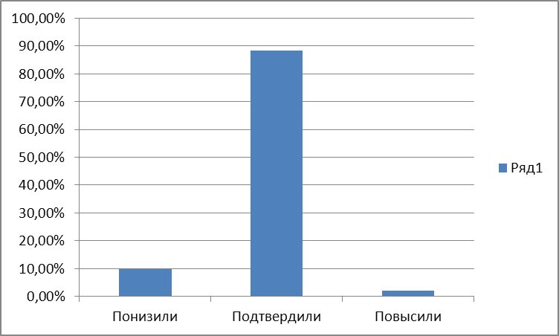
Учителям начальных классов необходимо обратить внимание на формирование умений у учащихся работать со схемами , таблицами, диаграммами, сравнивать и обобщать информацию представленную в строках и столбцах несложных таблиц, умения построения геометрических фигур с заданными измерениями, Решать арифметическим способом задачи, связанные с повседневной жизнью.

Во Всероссийской проверочной работе по истории в 5-ых классах (24.04.2018 г.) приняли участие 43 учащихся (90%). Результаты работы следующие:
ОО |  |  |  | Кол-во уч. | Распределение групп баллов в %
 |  |  |  | Кол-во уч. | 2 | 3 | 4 | 5
Вся выборка |  |  |  | 1282871 | 6 | 34,2 | 40,2 | 19,6
 | Московская обл. |  |  | 68090 | 3,8 | 29,3 | 42,3 | 24,6
 |  | Серпухов |  | 1191 | 5,1 | 26,5 | 44,8 | 23,5
 |  |  | (sch501065) МБОУ СОШ №13 | 43 | 4,7 | 25,6 | 37,2 | 32,6
По результатам ВПР успеваемость составила – 95,3%, качество знаний составило 69,8%, по г.Серпухову – 68,3%, по Московской области – 66,9%. Таким образом, результаты ВПР выше среднерегиональных показателей. 53,49% учащихся подтвердили оценки полученные при проведении промежуточных аттестаций по предмету, 18,6% учащихся повысили оценку, а 27,91% понизили оценку по сравнению с промежуточной аттестацией по предмету.
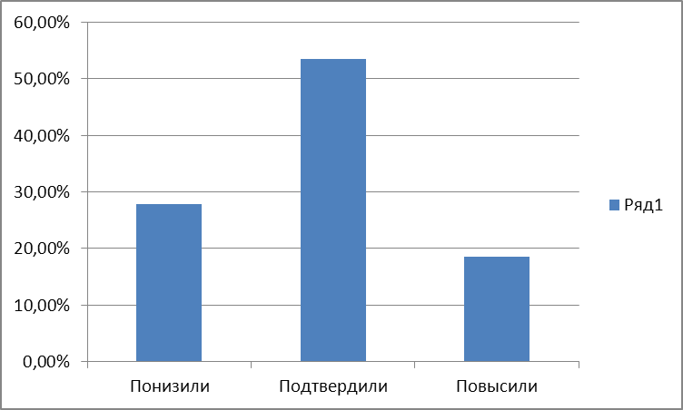
Учителю истории необходимо обратить внимание на формирование умений у учащихся создавать обобщения, устанавливать аналоги, классифицировать, самостоятельно выбирать критерии и основания для классификации исторических событий.
Во Всероссийской проверочной работе по русскому языку в 6-ых классах (25.04.2018 г.) приняли участие 40 учащихся (83,3%). Результаты работы следующие:
ОО |  |  |  | Кол-во уч. | Распределение групп баллов в %
 |  |  |  | Кол-во уч. | 2 | 3 | 4 | 5
Вся выборка |  |  |  | 990693 | 18,6 | 41,1 | 32,3 | 7,9
 | Московская обл. |  |  | 53351 | 15,2 | 41,4 | 33,9 | 9,6
 |  | Серпухов |  | 904 | 17 | 43,5 | 32,5 | 7
 |  |  | (sch501065) МБОУ СОШ №13 | 40 | 7,5 | 42,5 | 47,5 | 2,5
По результатам ВПР успеваемость составила – 92,5%, качество знаний составило 50%, по г.Серпухову – 39,5%, по Московской области – 43,5%. Таким образом, результаты ВПР выше среднерегиональных показателей. 77,5% учащихся подтвердили оценки полученные при проведении промежуточных аттестаций по предмету, 2,5% учащихся повысили оценку, а 20% понизили оценку по сравнению с промежуточной аттестацией по предмету.
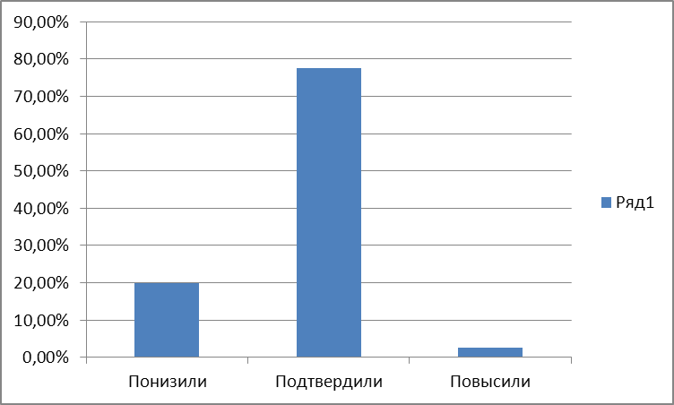
Учителям русского языка необходимо обратить внимание на формирование умений учащихся проводить синтаксический анализ предложения, совершенствовать орфографические и пунктуационные умения, осуществлять речевой самоконтроль, использовать синонимические ресурсы русского языка для более точного выражения мысли и усиления выразительности речи.
Во Всероссийской проверочной работе по биологии в 5-ых классах (26.04.2018 г.) приняли участие 45 учащихся (93,8%). Результаты работы следующие:
ОО |  |  |  | Кол-во уч. | Распределение групп баллов в %
 |  |  |  | Кол-во уч. | 2 | 3 | 4 | 5
Вся выборка |  |  |  | 1261448 | 2,5 | 35,5 | 51,4 | 10,5
 | Московская обл. |  |  | 67893 | 1,6 | 30,5 | 54,8 | 13,1
 |  | Серпухов |  | 1186 | 2,3 | 29,3 | 55,1 | 13,3
 |  |  | (sch501065) МБОУ СОШ №13 | 45 | 0 | 26,7 | 40 | 33,3
По результатам ВПР успеваемость составила – 100%, качество знаний составило 73,3%, по г.Серпухову – 68,4%, по Московской области – 67,9%. Таким образом, результаты ВПР выше среднерегиональных показателей. 62,22% учащихся подтвердили оценки полученные при проведении промежуточных аттестаций по предмету, 11,11% учащихся повысили оценку, а 26,67% понизили оценку по сравнению с промежуточной аттестацией по предмету.
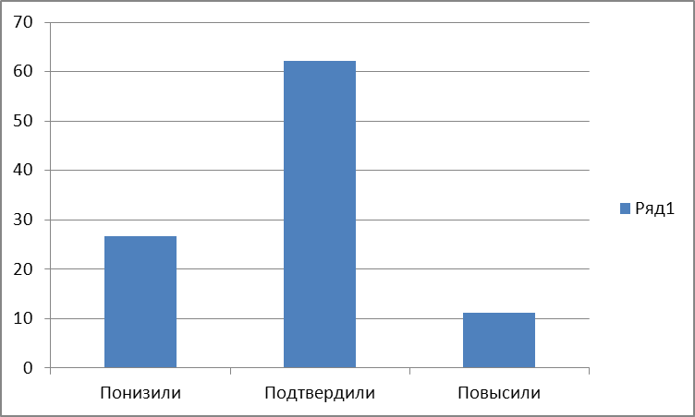
Учителю биологии необходимо обратить внимание на формирование умений учащихся различать по внешнему виду, схемам, описаниям реальные биологические объекты или их изображения, выявлять отличительные признаки биологических объектов, сравнивать биологические объекты, процессы жизнедеятельности, делать выводы на основе сравнения, раскрывать роль биологии в практической деятельности людей.
Во Всероссийской проверочной работе по окружающему миру в 4-ых классах (26.04.2018 г.) приняли участие 50 учащихся (92,6%). Результаты работы следующие:
ОО |  |  |  | Кол-во уч. | Распределение групп баллов в %
 |  |  |  | Кол-во уч. | 2 | 3 | 4 | 5
Вся выборка |  |  |  | 1452036 | 0,83 | 20,4 | 56,3 | 22,4
 | Московская обл. |  |  | 75136 | 0,41 | 17,5 | 56,6 | 25,5
 |  | Серпухов |  | 1250 | 0,24 | 16,6 | 59,8 | 23,4
 |  |  | (sch501065) МБОУ СОШ №13 | 50 | 0 | 22 | 56 | 22
По результатам ВПР успеваемость составила – 100%, качество знаний составило 78%, по г.Серпухову – 83,2%, по Московской области – 82%. Таким образом, результаты ВПР несколько ниже среднерегиональных показателей. 78% учащихся подтвердили оценки полученные при проведении промежуточных аттестаций по предмету, 4% учащихся повысили оценку, а 18% понизили оценку по сравнению с промежуточной аттестацией по предмету.
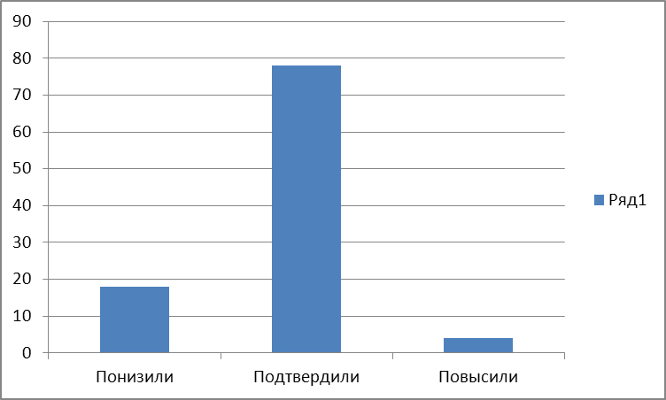
Учителям начальной школы особо нужно обратить внимание на использование знако-символьных средств для решения задач, понимание информации, представленной словесно, в виде таблиц и схем, формировать умения обнаружения простейших взаимосвязей между живой и неживой природой, взаимосвязи в живой природе, формировать основы гражданской идентичности, своей этнической принадлежности в форме осознания себя как представителя народа, гражданина России, развивать умения описывать достопримечательности столицы и родного края.
В целом, учащиеся школы успешно справились с ВПР. Результаты Всероссийских проверочных работ дают возможность говорить об удовлетворительном уровне преподавания предметов в школе.

Основной государственный экзамен.
При проведении государственной итоговой аттестации 9-х классов школа руководствовалась Приказом Минобрнауки России от 25.12.2013 г. № 1394 «Об утверждении Порядка проведения государственной итоговой аттестации по образовательным программам основного общего образования» с изменениями и дополнениями.
На конец 2017-2018 уч.г. в 9-ом классе обучалось 33 человек, все были допущены к государственной итоговой аттестации. Учащиеся 9 класса сдавали два обязательных экзамена по русскому языку и математике и два экзамена по выбору.
В течении учебного года администрация школы и педагогический коллектив вели целенаправленную работу по подготовке учащихся к государственной итоговой аттестации. Был разработан школьный план подготовки, вопросы совершенствования подготовки к государственной итоговой аттестации рассматривались на педагогических советах, на заседаниях школьных методических объединений. Много внимания администрация школы, классный руководитель уделяли работе с родителями. На классных родительских собраниях до родителей доводились основные нормативные документы по организации ОГЭ и ГВЭ, методические и психологические подходы при подготовке учащихся к государственной итоговой аттестации, результаты диагностических контрольных работ учащихся. В школе были размещены информационные стенды по вопросам ГИА, вся необходимая информация также размещалась на сайте школы. В соответствии с утвержденным графиком ежемесячно проводились диагностические и тренировочные контрольные работы по русскому языку и математике в формате ОГЭ, с использованием системы СТАТГРАД. Учащиеся школы принимали участие в платном тренировочном экзамене в форме ОГЭ, проводившимся в городе.

Результаты государственной итоговой аттестации выпускников 9-х классов.

Предмет | Кол-во сдававших экзамен в форме  ОГЭ | Кол-во выпускников, получивших экзаменационную отметку |  |  | Кол-во выпускников, получивших экзаменационную отметку |  |  | КЗ | Усп. | Средний балл | Средний балл по городу
Предмет | Кол-во сдававших экзамен в форме  ОГЭ | «5» | «4» | «3» | равную годовой | выше годовой | ниже годовой
Математика | 33 | 5 | 12 | 16 | 26 | 7 | - | 54,5 | 100 | 3,6 | 4,1
Русский язык | 33 | 21 | 9 | 3 | 10 | 23 | - | 90,9 | 100 | 34 | 32,7
Информатика и ИКТ | 21 | 4 | 10 | 7 | 13 | 3 | 5 | 66,6 | 100 | 14 | 14,8
Обществознание | 21 | 2 | 6 | 13 | 11 | 1 | 9 | 38,1 | 100 | 24 | 26
Биология | 7 | 1 | 4 | 2 | 3 | 2 | 2 | 71,4 | 100 | 30 | 27,4
География | 11 | 3 | 3 | 5 | 7 | 2 | 2 | 54,5 | 100 | 22 | 22,7
Физика | 1 | - | 1 | - | - | - | 1 | 100 | 100 | 24 | 24
Химия | 1 | - | 1 | - | 1 | - | - | 100 | 100 | 25 | 28
Английский язык | 3 | 3 | - | - | 2 | 1 | - | 100 | 100 | 67 | 58,5
История | 1 | - | 1 | - | - | - | 1 | 100 | 100 | 34 | 27,3
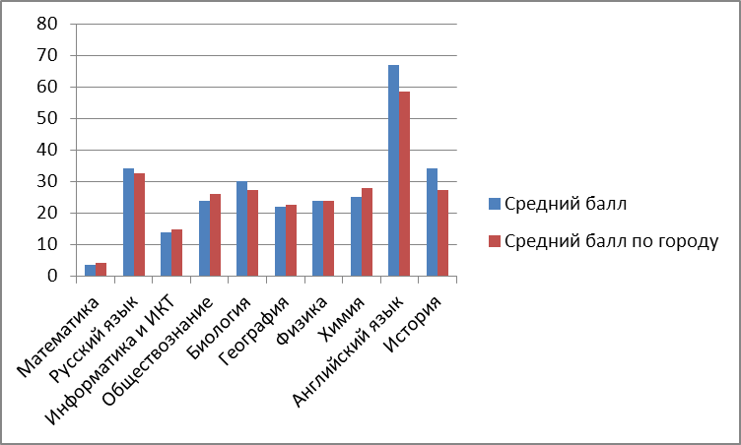
Из приведенной диаграммы видно, что средний балл по результатам экзаменов по предметам русский язык, биология, английский язык, история выше среднего балла по городу, по другим предметам средний балл оказался ниже на 1-2 балла среднего по городу.
Стоит отметить, что большинство учащихся 55,3% на экзаменах подтвердили свои годовые оценки, 29,5% учащихся повысили на экзамене оценку по сравнению с годовой, 15,1% учащихся понизили на экзамене оценку по сравнению с годовой.
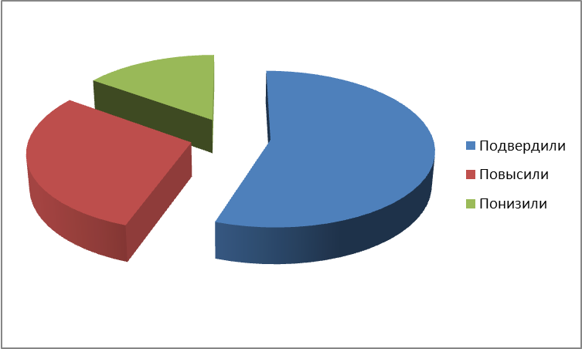
Наибольшее количество учащихся понизивших оценки по сравнению с годовой по предмету обществознание.
На приведенной ниже диаграмме представлен анализ в разрезе предметов. 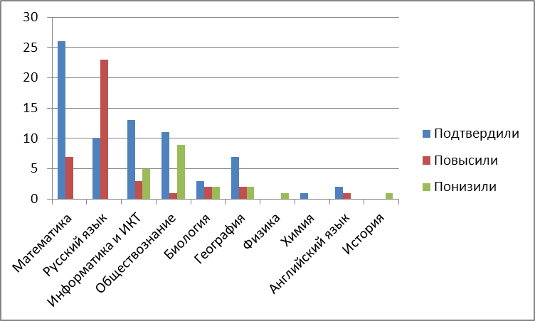

В представленной ниже таблице показана динамика среднего балла по предметам за 2 года:
Предмет | Средний балл 2016-2017 уч.год | Средний балл 2017-2018 уч.год
Русский язык | 34 | 34
Информатика и ИКТ | 13 | 14
Обществознание | 25 | 24
Биология | 25 | 30
География | 21 | 22
Химия | 25 | 25
Таким образом, только по предмету обществознание наблюдается отрицательная динамика среднего балла.
Стоит отметить, что по предмету английский язык у школы лучший средний балл в городе, а учащийся Климанов А. показал лучший результат по этому предмету в городе.
В целом, по результатам основного государственного экзамена можно сделать вывод, что уровень подготовки учащихся на ступени основного общего образования можно считать удовлетворительным.

Единый государственный экзамен.
При проведении государственной итоговой аттестации 11-х классов школа руководствовалась приказом Минобрнауки России от 26 декабря 2013 года № 1400 «Об утверждении Порядка проведения государственной итоговой аттестации по образовательным программам среднего общего образования» с изменениями и дополнениями.
В начале учебного года директором школы был утвержден план подготовки учащихся к ЕГЭ. На ШМО учителями были проанализированы результаты ЕГЭ прошлого года, учителями, классным руководителем были составлены планы подготовки к ЕГЭ учащихся. Были оформлены информационные стенды, необходимые информационные материалы были размещены на сайте школы. Учащиеся своевременно были ознакомлены с нормативными документами. В течение учебного года проводились родительские собрания, на которых родители знакомились как с нормативным документами проведения ЕГЭ, так и с ходом подготовки учащихся к ЕГЭ. Для учащихся регулярно проводились диагностические и тренировочные работы в формате ЕГЭ по разным предметам. Были выявлены учащиеся «группы риска». С родителями этих учащихся проводились консультации по подготовке учащихся к ЕГЭ, для учащихся были организованы консультации по предметам для подготовки к экзаменам. Все учащиеся были знакомы с содержанием ЕГЭ по предметам. В ноябре 2016 года проводился классно-обобщающий контроль в 11 классе. Посещенные уроки показали, что учителя на уроках проводят подготовку к ЕГЭ, ими составлен график и программа проведения консультаций подготовки к ЕГЭ.
На конец 2017-2018 уч. г. в 11 классе обучалось 22 чел. К итоговой аттестации были допущен 21 учащийся. Не допущен к итоговой аттестации Дроздов О., который по достижению возраста 18 лет прекратил посещение занятий в школе и трудоустроился.
Результаты ЕГЭ по русскому языку и математике представлены в следующих таблицах:
Предмет | Кол-во учащихся | Проходной балл | Максимальный балл | Минимальный балл | Средний балл | Средний балл по городу
Русский язык | 21 | 24 | 96 | 44 | 65 | 73
Математика  (базовый уровень) | 17 | 3 | 5 | 3 | 3,88 | 4,1
Математика (профильный уровень) | 8 | 27 | 62 | 33 | 45 | 52
В 2017-2018 учебном году все учащиеся 11 класса по результатам Государственной итоговой аттестации получили аттестаты об общем среднем образовании.
Сравнительный анализ результатов ЕГЭ по русскому языку и математике за последние три учебных года.

Предмет | Максимальный балл |  |  | Минимальный балл |  |  | Средний балл
Предмет | 2015-2016 | 2016-2017 | 2017-2018 | 2015-2016 | 2016-2017 | 2017-2018 | 2015-2016 | 2016-2017 | 2017-2018
Русский язык | 96 | 91 | 96 | 40 | 43 | 44 | 68,5 | 65 | 65
Математика (профильный) | 68 | 70 | 62 | 9 | 18 | 33 | 37,16 | 42 | 45
Математика (базовый) | 5 | 5 | 5 | 3 | 2 | 3 | 3,95 | 3,83 | 3,88

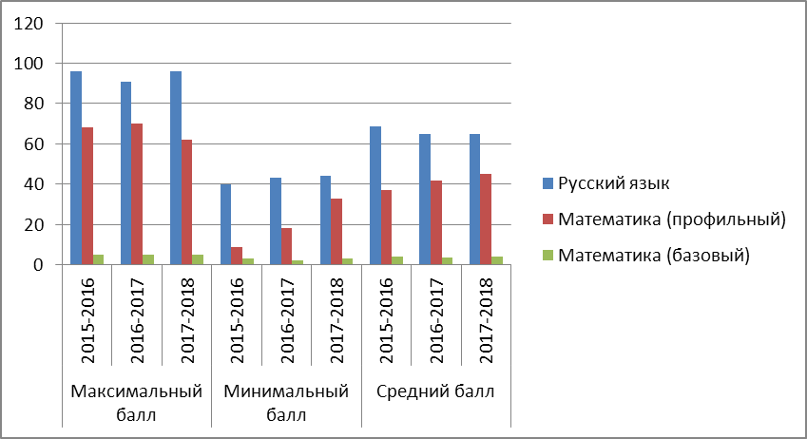

Следует отметить рост среднего балла и минимального балла по математике профильного уровня, вырос минимальный балл по русскому языку Однако средний балл по всем предметам остается ниже среднего балла по городу.
Результаты ЕГЭ по выбору учащихся представлены в следующей таблице:

Предмет | Количество учащихся сдававших экзамен | Минима-льный балл | Максималь-ный балл | Средний балл | Средний балл по городу | Количество учащихся не переступивших порог
История | 5 | 37 | 70 | 55 | 58 | 0
Химия | 1 | 54 | 54 | 54 | 54 | 0
Английский язык | 3 | 50 | 67 | 50 | - | 0
Биология | 2 | 38 | 63 | 50 | - | 0
Общество-знание | 11 | 26 | 69 | 50 | 58 | 2
География | 1 | 55 | 55 | 55 | 61 | 0
Физика | 2 | 27 | 41 | 34 | - | 1
Информатика | 1 | 64 | 64 | 64 | 60 | 0

Сравнение с результатами ЕГЭ за предыдущий учебный год представлено в следующей таблице:
Предмет | Максимальный балл |  | Минимальный балл |  | Средний балл
 | 2016  -  2017 | 2017-2018 | 2016  -  2017 | 2017-2018 | 2016  -  2017 | 2017-2018
История | 62 | 70 | 37 | 37 | 49 | 58
Физика | 57 | 41 | 39 | 27 | 48 | 34
Обществознание | 78 | 69 | 29 | 26 | 54 | 58
Информатика | 53 | 64 | 40 | 64 | 46 | 64
Биология | 78 | 63 | 30 | 38 | 56 | 50
Английский язык | 76 | 64 | 40 | 27 | 58 | 50
Химия | 71 | 54 | 38 | 54 | 53 | 54
Следует отметить, что средний балл ЕГЭ по предметам, за исключением физики, биологии и английского языка выше, чем в прошлом учебном году. В тоже время, средний балл по всем предметам ниже, чем средний балл по городу.
В 2011-2018 учебном году только один выпускник (Филимонова А.) набрала по трем предметам более 220 баллов.
В следующем учебном году необходимо работать над дальнейшей индивидуализацией подготовки учащихся к ЕГЭ, практиковать разработку индивидуальных планов подготовки учащихся к ЕГЭ, особенно для слабоуспевающих учащихся, теснее работать с родителями учащихся, работать над осознанностью выбора экзаменов учащимися.

Итоги работы с учащимися, мотивированными на учёбу.

Для развития творческой активности учащихся каждый учитель-предметник работал как со слабоуспевающими учащимися, так и с учащимися, имеющими повышенный уровень учебной мотивации. Ежегодно отслеживается уровень обученности учащихся, мотивированных на учёбу, на предметных олимпиадах, интеллектуальном марафоне.
В 2017-2018 учебном году под руководством учителя географии Новиковой А.Р. в школе продолжило работу научное общество «Поиск», куда вошли учащиеся 1-11 классов (174 учащихся). Основными целями и задачами НОУ являются
- выявление наиболее одарённых учащихся в разных областях науки и развитие их творческих способностей;
- активное включение учащихся школы в процесс самообразования.
Заседания общества проходят 1 раз в месяц.
Организационная структура научного общества учащихся школы выглядит следующим образом:
Младшие школьники  1-4 класс | Школьники среднего звена  5-7 класс | Старшеклассники  8-11 класс
Цели научно-исследовательской работы
Раскрытие интересов школьников, выявление их способностей, мотивации к исследовательской деятельности, обусловленной интересом в выбранному предмету. | Воспитание творческих способностей, саморазвитие личности учащегося, создание мотивации на самоутверждение обучающегося | Развитие и формирование опыта научного творчества, создание мотивации к исследовательской деятельности, значимости данного знания для будущего профессионального выбора.
Формы научно-исследовательской работы, включенные в учебный процесс
Некатегорийные творческие работы (сочинения-описания по картинам, доклады, информативные рефераты, исследования на основе ситуативных опытов, экспериментов). | Некатегорийные творческие работы (эссе, доклады, рефераты) и категорийные творческие работы (начальные исследования, эксперименты, требующие длительного времени) | Категорийные творческие работы (исследования, основанные на изучении мнения различных авторов по теме работ, исследования источников, ранее не подвергавшихся в научной литературе анализу), экспериментальные работы.
Формы научно-исследовательской работы во внеурочной деятельности
Участие в интеллектуальном марафоне, во всероссийской олимпиаде школьников и конференциях (по своим возрастным группам), конкурсах и проектах.
Организационно-массовые мероприятия
Интеллектуальные игры, брейн-ринги, выставки творческих работ и т.д.

Основные направления деятельности НОУ:
- подготовка к международным играм, олимпиадам; участие в предметных чемпионатах, решение трудных задач;
- проведение предметных недель;
- выпуск газет; формирование ответственного отношения к природе;
- проектная и исследовательская деятельность учащихся;
- просветительская (организация бесед, викторин, конкурсов с обучающимися);
- Обобщение и систематизация знаний по гуманитарным дисциплинам, военной истории края и России;
- Приобщение учащихся к поисковой, культурно-просветительской, музееведческой и экскурсионной деятельности.
Обучающиеся школы принимали активное участие и достигли высоких результатов в таких видах научной и исследовательской деятельности как:
- олимпиада "Самый умный школьник";
- игра "Я познаю мир!";
- "Математическая регата";
- литературный конкурс проектов «Мое любимое литературное произведение»;
-"Математический поезд";
- городской интеллектуальной игре "ГеоЗнайка";
- конкурсе агитбригад "Мы- будущие избиратели" и др
Одним из основных направлений работы НОУ является подготовка, организация и проведение школьных турниров и олимпиад. Было зарегистрировано 661 участие в в школьном туре всероссийской олимпиады школьников. В ходе олимпиады было выявлены 117 победителей и призеров. По результатам школьных олимпиад были сформированы команды для участия в городских предметных олимпиадах. На этом уровне приняли участие 117 (15%) учащийся школы. 4 учащихся стали победителями и призерами муниципального этапа Всероссийской олимпиады школьников.
Курлова Анастасия (10 А) – МХК 2 место;
Курлова Анастасия (10 А) – история 3 место;
Курлова Анастасия ( 10 А) – избирательное право 3 место;
Филимонова Анастасия (11А) – избирательное право – 1 место;
Калугина Анастасия (10А) – литература -2 место;
Христофорова Анна (6 А) – математика -3 место
Таким образом, учащимися школы завоевано 6 призовых мест, а учащиеся 10 а класса Курлова Анастасия стала победителем и призером в 3-х предметных олимпиадах.
Учащиеся 4А класса Рубицкий М. стала призером муниципальной олимпиады «Самый умный школьник» по предмету окружающий мир – 3 место.
В целом, результаты работы с учащимися, мотивированными на учебу остаются стабильными по сравнению с 2016-2017 учебным годом. В следующем учебном году необходимо уделить больше внимания подготовке исследовательских проектов учащихся к научной конференции.

Анализ развития материально-технической базы школы.

Материально-техническая база школы требует постоянного развития в свете выполнения стандарта для общеобразовательных учебных заведений в Московской области.
В настоящее время в школе функционирует 23 учебных кабинета. Имеются оборудованные кабинеты физики, информатики и ИКТ, химии, кабинеты начальных классов, технологии, мастерские, спортивный зал и игровой зал для младших школьников, библиотека.
В школе имеется 96 персональных компьютера (5,7 учащихся на 1 компьютер), из них 70 ноутбуков, в учебном процессе используется 59 персональных компьютеров. В школе имеется 11 мультимедийных проекторов, 7 интерактивных досок. Школа имеет канал связи Интернет с пропускной способностью от 50 Мбит/сек. 42 персональных компьютера имеют доступ к сети Инетернет.
За счет спонсорской помощи произведен косметический ремонт рекреаций 1,2 и 3 этажей школы.
2018-2019 учебном году необходимо сосредоточить усилия для дальнейшего совершенствования материально-технической базы школы:
  - Замена оконных блоков;
  - Замена полов в спортивном зале;
  - Ремонт мягкого покрытия крыши столовой и спортивного зала.
Совершенствование оборудования в кабинетах школы.

Организация деятельности школы, направленной на получение бесплатного общего образования.

В 2017-2018 учебном году педагогический коллектив школы работал над обеспечением прав детей на получение бесплатного общего среднего образования. За каждым педагогом школы был закреплены 2-3 дома микрорайона. Обход домов педагогами с целью выявления не обучающихся детей производился раз в квартал. По итогам года был выявлен не обучающийся один ребенок по состоянию здоровья, проживающий в микрорайоне школы.
Социальный педагог школы совместно с инспектором ОДН регулярно проводили рейды по привокзальной территории с целью выявления фактов беспризорничества и бродяжничества детей и подростков. Социальный педагог школы и инспектор ОДН раз в квартал организовывали в школе «Совет профилактики» с целью работы с семьями, где дети допускают пропуски занятий без уважительной причины. За учебный год на Совете профилактики было рассмотрено 16 дел учащихся.
В школе работает система индивидуальной профилактической работы с детьми и подростками, которые стоят на учете ОДН и КДН. За такими детьми закреплен опытный педагог, который на регулярной основе проводит с подростками профилактическую работу. По итогам года на внутришкольном учете состоят 5 учащихся, на учете ОДН и КДН - 4 учащихся школы.
В школе два раза в год проводились единые дни профилактики, в которых принимали участие представители прокуратуры города, службы наркоконтроля, отдела по делам несовершеннолетних. проводились родительские собрания на которых выступали представители этих служб. В 2017-2018 учебном году не было зафиксировано уголовных и административных правонарушений совершенных учащимися школы.
Большую работу педагоги школы проводили с семьями детей, которые в 2018-2019 учебном году должны обучаться в первом классе. В детских садах микрорайона школы проводились встречи с родителями, в школе были организованы бесплатные подготовительные курсы для будущих первоклассников.
Большое внимание в школе уделялось защите прав учащихся. В школе работает детский обудсмен – Узе И.В., учитель истории и обществознания. Ей регулярно проводятся тематические классные часы, беседы с родителями, готовятся сообщения и исследовательские работы учащихся на данную тематику.
В целом, работу в школе по обеспечению прав детей на бесплатное общее среднее образование можно считать удовлетворительной.

Анализ работы школьной библиотеки
В 2017-2018 учебном году перед библиотекой стояли следующие задачи:
- обеспечение участников образовательного процесса: обучающихся, педагогических работников доступом к информации, знаниям, идеям, культурным ценностям посредством использования библиотечно-информационных ресурсов школы.
- воспитание культурного и гражданского самосознания, содействие в социализации обучающихся, развитие их творческого потенциала.
- формирование информационной культуры и культуры чтения.

Организация библиотечных фондов
Полноценная деятельность библиотеки невозможна без грамотной организации фондов.
Как и в прошлом году делалось все, чтобы читатели имели возможность познакомиться с основным фондом. Для этого наиболее яркие и значимые книги выставлялись в открытом доступе в соответствии с читательскими интересами и потребностями. Тем самым частично решалась задача по качественному обслуживанию читателей и формированию у них культуры чтения.
В прошедшем учебном году продолжалась работа по сохранности фонда и возмещению ущерба, причиненного книгам. Проводились беседы с учащимися о бережном отношении к книгам. Для учащихся начальной школы проводились библиотечные уроки «Правила обращения с книгой» и практические занятия по ремонту книг из основного фонда.
Из-за отсутствия новых поступлений художественной литературы, снижается качество основного фонда. Учащиеся с неохотой пользуются устаревшей и ветхой литературой. Данная ситуация влияет и на показатели.
Движение фонда | 2016-2017 уч. год | 2017-2018 уч. год.
Поступило | 0 экз. | 0 экз.
Выбыло | 0 экз. | 0 экз.
Состоит к концу уч. года. | 9773 экз. | 9773 экз.

В сравнении с основным фондом учебный фонд из года в год обновляется и пополняется.
Движение фонда | 2016-2017 уч. год. | 2017-2018 уч. год
Поступило | 3098 экз. | 3713 экз.
Выбыло | 3682 экз. | 693 экз.
Состоит к концу уч. года. | 11744 экз. | 14139 экз

Процентная обеспеченность по ступеням:

Учебный год | 1-4 кл. | 5-9 кл. | 10-11 кл. | Итого
2016-2017 уч. год | 100% | 100% | 100% | 100%
2017-2018 уч. год | 100% | 100% | 100% | 100%

Из таблицы видно, что обеспеченность учебниками по начальной школе и старшего звена 10-11 классов выросла и стабильно достигает 100%.
При заказе на следующий учебный год необходимо пополнять фонд новыми учебниками, а также заказать рабочие тетради и прописи для начальных классов.
Учебная литература в этом году выдавалась каждому ученику на читательский формуляр. Учащихся 1-4 классов учебники получал классный руководитель. В конце года возврат учебников осуществлялся по той же схеме согласно графику выдачи учебников, который был составлен и выдан каждому классному руководителю.
До сих пор остается острым вопрос о сохранности учебного фонда. В классах, где проводились рейды по проверке учебников (5-е, 6-е, 8-е классы) были выявлены факты отсутствия обложек у учебников, пометки, сделанные карандашом и чернилами. В следующем учебном году планируется усилить работу в этом направлении и привлечь к рейдам библиотечный актив учащихся.

Работа с читателями
Количество читателей
Учебный  год | Кол-  во  чит. | 1 | 2 | 3 | 4 | 5 | 6 | 7 | 8 | 9 | 10 | 11 | Учит. | Про-  чие | Число  посе-  щений
2017-2018 | 310 | 45 | 43 | 37 | 25 | 28 | 6 | 0 | 2 | 31 | 26 | 15 | 5 | 0 | 3211
Из таблицы хорошо видно, что число читателей 1-4 классов стабильно. Учащиеся этих классов систематически посещают библиотеку. Ежегодно идет спад читательской активности среди учащихся 5-8 классов. Причин здесь несколько это отсутствие книг для этой группы читателей, большие нагрузки в учебном процессе. На следующий учебный год необходимо обратить внимание на эту группу читателей.

Книговыдача
Книговыдача в этом году выросла только по учебному фонду, по остальным разделам она осталась прежней. Основными причинами таких показателей я считаю: отсутствие обновляемости основного фонда.
Показатели  (без учета учебников) | 2017-2018 | Норма
Книгообеспеченность | 18.3 | 8-10
Посещаемость | 10 | 18
Обращаемость | 0,3 | 3-1,4
Читаемость | 10 | 17-22

Из таблицы видно, что книгообеспеченность превышает норму. Это говорит о необходимости списания устаревшей и непрофильной литературы и излишней экземплярности на основе изучения его состава.
Низкая обращаемость показывает, что фонд устарел, и книговыдача не может быть обеспечена в полной мере, соответствуя запросам учащихся.
Посещаемость ниже нормы. Показатель посещаемости отражается на читаемости. В данном случае он тоже ниже нормы. Тут необходима хорошая работа по привлечению учащихся в библиотеку и рекламе книг.
Массовая работа
Задача обеспечения участников образовательного процесса качественным обслуживанием решалась в основном в процессе проведения массовых мероприятий. Массовые мероприятия проходили в классах начальной школы в часы дополнительного образования.
Формы, проводимых массовых мероприятий разнообразны.

Формы мероприятий | Кол-во  мероприятий
Формы мероприятий | 2017-2018 уч. год
1. Книжные выставки | 10
2. Беседы | 12
3. Обзоры | 4
4. Громкое чтение | 4

Обслуживание читателей проводилось в соответствии с графиком работы библиотеки.
Решая вторую задачу, проводились индивидуальные беседы по привлечению детей к чтению и воспитанию информационной культуры, в библиотеку были записаны учащиеся первых классов и поступившие ученики из других школ. Проводились рекомендательные беседы и беседы о прочитанном в индивидуальном порядке.
В рамках историко-патриотического воспитания были проведены беседы, посвященные участию детей в Великой Отечественно войне: рассказано о пионерах-героях.
В рамках Недели Детской книги была проведена книжная выставка, пистаелей-юбиляров и книг-юбиляров 2016-2017 года: А. Милн «Винни-Пух», С. Михалков «Дядя Стёпа», К. Чуковский «Федорино горе», «Телефон», Н. Носов «Витя Малеев в школе и дома» и т.д.
Работа с родителями.
В основном проводилась информирование о состоянии и сохранении учебного фонда родителей через классных руководителей. В следующем году необходимо уделить данному виду работы больше внимание.
В целом работу школьной библиотеки МБОУ СОШ № 13 можно считать удовлетворительной.
Основными направлениями работы на следующий год будут:
- повышение уровня грамотности учащихся;
- содействие развитию навыков чтения, запоминания;
- обеспечение духовного развития учащихся;
- приобщение учащихся к ценностям национальной и мировой культуры;
- формирование патриотических ценностей;
- экологическое воспитание учащихся;
- сохранность учебного и основного фондов.

Анализ воспитательной работы.
Воспитание педагогическим коллективом школы рассматривается в неразрывной связи с обучением. Организация воспитательной работы в школе подчинена главной идее: человек есть саморазвивающееся, самоопределяющееся, самореализующееся существо. Иначе говоря, человек развивает, учит, воспитывает себя сам, а не какая-то посторонняя сила, будь то даже родители, педагоги, ближайшее окружение. По-другому и быть не может, ибо только в этом случае возникает сама возможность обретения человеком личной ответственности.
От того, какие наши дети сегодня, зависит, каким будет наше общество завтра. В поведении детей и подростков проявляется их отношение к другим людям и к самим себе, к окружающему предметному миру и природе, к нравственным, правовым, эстетическим и другим нормам и ценностям общества. Поведение можно рассматривать как один из важнейших факторов, связывающих ребёнка или подростка с окружающим миром, оказывающим влияние на формирование социальных качеств его личности. Для воспитания особенно важны те аспекты поведения, в которых проявляются и формируются взаимоотношения детей друг с другом и с окружающими людьми.
Нужна кропотливая работа по развитию ума и способностей учащихся. Не на каждом уроке и далеко не каждому ученику позволено осознавать неповторимость своего "Я" и находить основания для положительного самовосприятия, самовыражения и самоутверждения.
Но в природе ничего не происходит само по себе. Ребенок - существо не самодостаточное для развития в силу возраста, малых знаний, слабости физических и духовных сил. Поэтому воспитательные усилия должны быть специально спланированы и организованы. Воспитатель выступает как помощник, защитник, советчик или как образец для подражания. Его задачу мы видим в том, чтобы создавать условия для саморазвития ребенка, а для этого педагог должен хорошо знать человеческую природу, закономерности ее развития, внутренние мотивы поведения ребенка.
Невозможно представить себе жизнедеятельность школы без определения конечных результатов своей работы, без попытки определить, каким будет завтрашний день для школьного коллектива, какой будет школа через год, два…, какими выйдут из школы ее выпускники, т.е. без планирования.
Согласно Закону РФ «Об образовании» каждое образовательное учреждение должно решать не только образовательные, но и воспитательные задачи. В 2017/18 учебном году воспитательная работа в школеосуществлялась в соответствии с целями и задачами школы на текущий учебный год и рекомендациями Минобрнауки России г. № ТС-134/08 от 02 июня 2017 года.
Согласно рекомендациям Минобрнауки России, в целях приобщения обучающихся к культурным ценностям своего народа, базовым национальным ценностям российского общества, общечеловеческим ценностям в контексте формирования у них российской гражданской идентичности в общешкольный план включались образовательные события,приуроченные к государственным и национальным праздникам Российской Федерации, к памятным датам и событиям российской истории и культуры, местным и региональным памятным датам и событиям.
При организации мероприятий эффективно использовались возможности научных, физкультурно-спортивных организаций, организаций культуры.

1. Цели, задачи и направления воспитательной работы:
Целью воспитательной деятельности педагогического коллектива школы является создание условий для формирования личности творческой, самостоятельной, гуманной, способной ценить себя и уважать других, делать сознательный выбор жизненной позиции, умеющей ориентироваться в современных условиях и готовой к самостоятельной жизни в обществе
Учитывая анализ за прошедший учебный год, потребности учащихся, их родителей в 2017 – 2018 учебном году решались следующие задачи:
- развитие общей культуры школьников через традиционные мероприятия школы;
- выявление одаренных детей и работа с ними;
- выявление и развитие творческих способностей обучающихся через организацию кружков, спортивных секций, совместной творческой деятельности учителей, учеников и родителей;
- создание условий для физического, интеллектуального, нравственного и духовного развития детей;
- повышение социальной активности учащихся, их самостоятельности и ответственности в организации жизни детского коллектива и социума;
- укрепление связи семьи и школы.
Для реализации поставленных задач были определены приоритетные направления, через которые и осуществлялась воспитательная работа:
- патриотическое;
- эстетическое;
- правовое;
- духовно – нравственное;
- экологическое;
- научное.
Воспитание детей строилось на гуманистических и гуманитарных традициях. Создание соответствующей атмосферы – основная задача заместителя директора по воспитательной работе, классных руководителей в сотрудничестве с родителями учащихся.
Система воспитательной деятельности школы, участие в Городском Форуме «Юные таланты земли Серпуховской», массовых городских мероприятиях смотра «Наследники славы земли Серпуховской», городской Спартакиаде школьников и других конкурсах различного уровня, способствовали успешной реализации поставленных целей и задач.

Укомплектованность кадрами,
обеспечивающихвоспитательный процесс в ОУ
Во всех сферах социальной жизни происходят серьёзные изменения, которые затрагивают широкий спектр отношений общества и личности. Эти изменения требуют поиска новых подходов к организации деятельности всех участников педагогического процесса. Для полноценного осуществления воспитательной деятельности, решения целей и задач, стоящих перед педагогическим коллективом, важное место занимают квалифицированные кадры. В связи с этим, в школе работают компетентные педагоги, преимущественно I и высшей квалификационной категории.
Управление воспитательным процессом и формирование социального заказа осуществляется при взаимодействии:
- директора школы, который осуществляет руководство школой на основе нормативных документов и собственной позиции, выражает заказ властных органов как на государственном, так и на местном уровнях;
- управляющего совета школы, состоящего из представителей всех участников образовательного процесса: педагогов, учащихся, родителей;
- школьного парламента, органа ученического самоуправления, состоящего из обучающихся - представителей ученического коллектива. Совет выражает заказ со стороны детей, определяет основные направления воспитательной работы и ключевые мероприятия.
- Педагогического совета, который ставит педагогические задачи в воспитательной работе, подводит итоги и анализирует результаты, вносит коррективы в план воспитательной работы.
Непосредственным осуществлением воспитательной деятельности занимаются:
- заместитель директора по воспитательной работе – осуществляет организационное, методическое и диагностическое руководство воспитательной работой;
- социально – психологическая служба школы – осуществляют просветительскую, информационную, воспитательную работу с детьми и их родителями;
- классные руководители – проводят воспитательную работу с классами на коллективном и индивидуальном уровне, помогают в проведении общешкольных дел, ведут работу с родителями;
- ученический актив – содействует разработке и проведению школьных акций и отдельных дел, организации работы классных коллективов и отдельных детей.
- родительская общественность – помимо деятельности, традиционно присущей родительским комитетам, родители принимают активное участие в подготовке школьных праздников и мероприятий.
Необходимо отметить, что при используемой в школе воспитательной системе происходит интеграция усилий всех служб для более успешной реализации решаемых задач. Школьный Парламент также является активным элементом управления воспитательным процессом, так как непосредственно подготавливает, организует и проводит школьные дела. Деятельность заместителя директора по воспитательной работе становится в большей степени координирующей и методической.
Выводы: подбор кадрового состава, преемственность в выборе классных руководителей при переходе детских коллективов из начальной ступени в среднее звено в 2017 - 2018 учебном году было целесообразным и достаточным по всем предъявляемым стандартам.

Система классного руководства
Деятельность классных руководителей
Деятельность классного руководителя остается важнейшим звеном в воспитательной системе учебного заведения, основным механизмом реализации индивидуального подхода к воспитанникам. Обусловлена она современной задачей, которую ставят перед учебным заведением любого типа мировое сообщество, государство, родители - максимальное развитие каждого ребенка, сохранение его неповторимости, раскрытие его талантов и создание условий для нормального духовного, умственного, физического совершенства (Всемирная Декларация об обеспечении выживания, защиты и развития).
Деятельность методического объединения классных руководителей, возглавляемого Меджидовой Л.А., запланирована на 2017 - 2018 учебный год через различные формы: совещания, лекции, круглые столы, тренинги. Свою педагогическую деятельность осуществляли 19 педагогов- классных руководителей.
На заседаниях ШМО классные руководители знакомились с современными методологическими подходами и теоретическими концепциями воспитания детей в условиях ФГОС, овладевали системой методик педагогической диагностики воспитанности.
На внутришкольный контроль по воспитательной работе выносятся следующие вопросы:
- тематический анализ воспитательной системы классных руководителей, руководителей кружков и секций;
- выполнение программ кружков, секций и их результативность;
- состояние воспитательной работы в классах;
- уровень воспитанности учащихся;
- состояние совместной работы с родителями по подготовке выпускников к успешному окончанию школы, их профессиональному выбору.
Осуществление контроля ведется в процессе посещения классныхчасов, занятий кружков, уроков, анкетирования учащихся и педагогов, бесед с учащимися, учителями, наблюдения, проверки документации.
Результаты контроля доводятся до педагогического коллектива на педагогическом совете, ШМО классных руководителей, составляются справки по итогам проверки.

Выводы:план работы ШМО реализован полностью, достигнуты цели, решение поставленных задач способствовало профессиональному росту классных руководителей. В целом, работа классных руководителей по планированию воспитательной деятельности, ведению документации соответствует предъявляемым требованиям, общешкольному годовому плану воспитательной работы. Рекомендовать в следующем учебном году обратить внимание на работу по психолого – педагогическим исследованиям, диагностике, анкетированию и организации экскурсий с детьми.

Система общешкольных дел.
В основе воспитательной работы школы лежит совместная творческая деятельность детей и взрослых по различным направлениям.
Основной составляющей воспитательной работы является участие классов во всех общешкольных мероприятиях. Это позволяет четко определить место классного коллектива в общей системе учебно-воспитательного процесса в школе, это способствует:
- повышению уровня общительности каждого в отдельности;
- развитию личностных качеств учащихся, направленных на благо коллектив в целом, помогает рассмотрению классного коллектива как неотъемлемой части школьного коллектива.
Участие классов во всех общешкольных мероприятиях помогает классному руководителю заполнить досуг школьников интересными и познавательными, веселыми и развлекательными мероприятиями, тем самым сведя к минимуму влияние улицы, что особенно важно для старшеклассников. Воспитательная работа строилась по системе коллективно-творческих дел (КТД). Эти мероприятия способствуют развитию личности, её познавательных и творческих возможностей и выстраиваются по следующим направлениям воспитательной работы:
- привитие любви к учёбе;
- патриотическое;
- эстетическое;
- физкультурно-оздоровительное;
- трудовое;
- экологическое
- духовно-нравственное

Привитие любви к учёбе.
Городские интеллектуальные конкурсы, диагностические работы, к сожалению, не дают возможности проведения традиционных школьных интеллектуальных конкурсов - праздников, в связи с этим уже пятый год школа не имеет возможности для проведения предметных недель.
В 2017-2018 учебном году научноеобщество «Поиск» возглавляла учитель географии и ОБЖ Новикова А.Р.Группа увлеченных ребят активно участвовала в работе общества. 25 января 2018 года прошла общешкольная научно-практическая конференция, в работе которой приняли участие 9 учащихся. Были представлены разнообразные проекты, над которыми работали ребята со своими руководителями-учителями.

№ п/п | Название проекта | Фамилия, имя учащегося | ФИО руководителя | Степень участия
1 | «Подставка для чайной церемонии» | Петров Артем  (6 А класс) | Неволина Т.С.
2 | «Ручной пулемет МАК-3» | Муллаев Никита  Афанасьев Илья  Калугин Иван | Неволина Т.С.
3 | «Вышивка крестом» | Азаркина Дарья | Неволина Т.С.
4 | «Изготовление балконной кормушки для птиц» | Зубко Вадим | Неволина Т.С.
5 | «Золотое кольцо России. Есть ли шанс у Серпухова» | Курлова Анастасия | Новикова А.Р. | Победитель
6 | «Свобода слова и художник» | Сдитанова Элина | Аралина Е.А. | Победитель
7 | «Животные-обманщики» | Курлов Александр | Леденева И.А. | Победитель
На XI Международную научно-практическую конференцию студентов и школьников (7-11 классы) «Молодежь и инноватика» были представлены проектные работы Курловой Анастасии, Сдитановой Элины и Курлова Александра. По результатам конференции Курлова Анастасия и Сдитанова Элина стали призерами.
Учащиеся школы по-прежнему – активные участники различных интеллектуальных игровых конкурсов: «Русский медвежонок», «Пегас», «Кенгуру», «Геознайка» и других.
Борзова Тамила стала победителем Международной игры-конкурса «Русский медвежонок» по г.о. Серпухов и награждена грамотой и ценными подарками.
С 19.03. по 23.03.2018 г. УМЦ проводилась городская Неделя русского языка и литературы. В рамках Недели проводились следующие мероприятия:

Дата | Мероприятие | Участники | Руководитель
20.03.18 г | Городской конкурс иллюстраций к произведениям из школьной программы | Христофорова Анна,  Бреева Мария | Гаевая Е.В.
21.03.18 г | Городская интеллектуальная игра «Путешествие по стране русского языка» | Олейников Дмитрий  Христофорова Анна Морозова Светлана  Степина Мария  Батищева Виктория | Гаевая Е.В.
22.03.18 г | Городской конкурс чтецов (к 80-летию со дня рождения В. Высоцкого) | Барченкова Екатерина  Климанов Антон | Гаевая Е.В.  Минаева Н.Б.

- Курлова Анастасия приняла участие во Всероссийской олимпиаде по географии им. М.В. Ломоносова в МГУ 24.03.2018 г. (руководитель Новикова А.Р.)
- В рамках Всероссийского фестиваля энергосбережения «Вместе ярче» проведены общешкольная линейка и игра-викторина на уроках по ОБЖ в 7-11 классах с 17.10. по 20.10.17 г. (учитель Новикова А.Р.)
- 30 октября 2017 г. проведен Всероссийский Урок безопасности в сети Интернет, на котором присутствовали ученики, учителя и родители (учитель информатики Гузиков И.М.)
- 3 ноября 2017 г. Курлова Анастасия приняла участие в Большом этнографическом диктанте в рамках Всероссийской акции и заняла 1 место (учитель Новикова А.Р.)
- 27 ноября 2017 г. в муниципальном этапе конкурса проектов «Мое любимое литературное произведение» участвовали Захарова Олеся и Сдитанова Элина (учитель Минаева Н.Б.)
- С 4 по 10 декабря 2017 г. Тематический урок информатики и акция «Час кода» проведен в 10-11 классах Гузиковым И.М.
- 26 декабря открытое мероприятие «Рождество в Англии» провели учащиеся 8 «А» класса для учащихся 5 «А» класса (учитель Меджидова Л.А.)
- 9 февраля 2018 г. открытый урок в 6 «А» классе «Имя прилагательное» (учитель Гаевая Е.В.)
- С 11.04. по 20.04. в рамках Акции «Безопасные окна» конкурс рисунков «Безопасные окна» (учитель Аралина Е.А.)
- 04.05.18 г. открытый урок рисования «Георгиевская ленточка» во 2 «А» классе (учитель Аралина Е.А.)
- 11 мая 2018 г. единые экоуроки «Разделяй с нами» (учителя Новикова А.Р. и Леденева И.А.)
К сожалению, мало мероприятий проводится библиотекарем школы по привитию детям интереса к чтению.
Выводы: спланировать дальнейшую работу по привитию интереса к учёбе и чтению с учётом заинтересованности в повышении уровня знаний всеми участниками образовательного процесса.

Эстетическое воспитание.
Эстетическое воспитание является одним из основных направлений в воспитательной системе и реализуется через коллективно-творческие дела: конкурсы, игры, интеллектуальные турниры, олимпиады, праздники, открытые уроки, классные часы не только на школьном, но и на муниципальном и областном уровнях.
В рамках XII-го Форума “Юные таланты земли Серпуховской» проведены следующие мероприятия на муниципальном уровне:

Мероприятие | Сроки проведения | Кол-во учащихся | Учитель | Степень участия
Игра-путешествие «Таланты – родному городу» в рамках открытия XII-го Форума | 21.09.17г | 10 | Гаевая Е.В. | участие
Городской конкурс эстрадной песни | 28.09.17г | 1 | Гаевая Е.В. | 1 место  Дипломант
Городской конкурс чтецов | 24.10.17 г | 1 | Гаевая Е.В. | Участие
Конкурс-выставкатворческих работ «Ради жизни на Земле» | 16.11.17 г | 5 | Аралина Е.А.,  Неволина Т.С. | Участие
Конкурс-выставка «Учимся изобретать» | 14.12.17г | 4 | Неволина Т.С. | 3 место
Конкурс медиатворчества | 08.12.17г | 3 | Аралина Е.А. | 1 место
Конкурс хореографических коллективов | 11.01.18г | 2 | Старостин Д.А. | Номинанты
Городскойконкурс театральных коллективов «Мельпомена» | 18.01.18г | 8 | Беспалова Л.Н. | Участие
Конкурс «Юные мастера» | 25.01.18г | 3 | Коновалова Н.А.  Скороход О.В.  Куриная М.Ф. | 3 место
Конкурс «Мир юного техника» | 15.02.18г | 2 | Неволина Т.С. | Участие
Конкурс юных чтецов «Живая классика» | Март 2018г | 1 | Беспалова Л.Н. | Участие
Конкурс-выставка декоративно-прикладного творчества и народного искусства«Живая связь времен» | Март-апрель 2018г | 4  3 | НеволинаТ.С.  Аралина Е.А. | 1 место,  3 место  2 место,  участие  2 место  2 место  Участие

Как видно из таблицы, наши ребята под руководством педагогов школы принимали участие во всех городских конкурсах Форума.
Лауреатами 3 степени областного Фестиваля медиатворчества стали Солдатов Илья, Голованов Антон и Святов Александр (руководитель Аралина Е.А.)

Выводы: Содружество учителей, родителей и учащихся создаёт предпосылки к успешности детей и школы.

Патриотическое воспитание
Патриотическое воспитание подрастающего поколения всегда являлось одной из важнейших задач современной школы, ведь детство и юность - самая благодатная пора для привития священного чувства любви к Родине.
Под патриотическим воспитанием мы понимаем постепенное и неуклонное формирование у учащихся любви к своей Родине. Патриотизм - одна из важнейших черт всесторонне развитой личности. У школьников должно вырабатываться чувство гордости за свою Родину и свой народ, уважение к его великим свершениям и достойным страницам прошлого. Многое требуется от школы: ее роль в этом плане невозможно переоценить.
Функции, осуществляемые системой военно-патриотического воспитания, определяют ее структуру. В организационном плане частями системы являются: учебный процесс, внеклассная работа.
Ежегодно проводится смотр-конкурс по патриотическому воспитанию «Наследники славы земли Серпуховской». Итоги смотра-конкурса представлены в таблице:

Мероприятие | Сроки проведения | Кол-во учащихся | Учитель | Место
Конкурс проектов и исследовательских работ, посвященных памятным датам военной истории | 26.09.17г | 2 | Аралина Е.А. | участие
Городской этап конкурса музеев образовательных организаций «Мой музей» | 19.10.17 г | - | - | Не участвовали
Конкурс на лучшее знание государственной символики России | 19.10.17г | 2 | Гаевая Е.В.  Меджидова Л.А. | Участие
Всероссийский конкурс краеведческих работ «Отечество» | 24.11.17г | 1 | Гаевая Е.В.  Аралина Е.А. | Участие
Городская викторина, посвященная 100-летиюОктябрьской революции | 07.12.17г | 2 | Узе И.В. | 8 место
Конкурс «Права человека глазами ребенка» | 22.03.18 г | 1 | Аралина Е.А. | Участие
Городской этап XVIII Всероссийской акции «Я – гражданин России» | 22.03.18 г | 3 | Меджидова Л.А. | Участие
Конкурс электронных газет, посвященных 75-летию победы в битве под Сталинградом | 05.04.18г | 2 | Аралина Е.А. | Участие
Городская военно-спортивная игра «Зарница» | 26.04.18г | 10 | Елизарова И.В. | Участие
В течение учебного года в соответствии с воспитательным планом проведены традиционные акции «Письмо с фронта», «Письмо ветерану», «Георгиевская ленточка», «Бессмертный полк», «Лес Победы», «Синий платочек», посвященные Дню Победы.
Тематические классные часы и беседы, посвященные 75-летию победы в битве под Сталинградом; встречи с ветеранами; просмотр видеофильмов; Уроки мужества, посвященные 75-й годовщине победы в Сталинградской битве; Декада «Рубежи славы».
Месячник, посвященный Дню памяти воинов СССР, исполнявших свой служебный долг за пределами Отечества; тематические линейки к Дню героев Отечества, Дню Победы, участие в митинге и возложение цветов к мемориалу на площади Славы и на Соборной горе.
Традиционно проводят конкурсы рисунков, плакатов и боевых листков.
День народного единства: библиотечные уроки, классные часы и беседы, книжные выставки, спортивные соревнования.
Школьный конкурс патриотической песни с приглашением ветеранов.
Проведены единые Уроки мужества «Маленькие герои большой войны», «Битва под Сталинградом», соревнования по стрельбе среди учащихся города.
Встречи с курсантами и офицерами Академии Петра Великого, военно-полевые сборы для юношей-учащихся 10 А класса.
В День неизвестного солдата 5 декабря возложение цветов к мемориалу на Ивановском кладбище.
Юнармейское движение
В 2017-2018 учебном году в школе продолжил работу отряд юнармейцев с целью всестороннего развития и совершенствования личности детей и подростков, формирования у молодежи готовности и практической способности к выполнению гражданского долга и конституционных обязанностей по защите Отечества. Руководила отрядом юнармейцев учитель физической культуры Елизарова И.В. Была проделана следующая работа:
- Участие в мероприятии, посвященном открытию Стеллы на площади Славы 22.09.17 г.
- Участие в мероприятии, посвященном Дню независимости 04.11.17 г., в центре «Патриот». Игра-викторина, посвященная 100-летию Октябрьской революции, прохождение квеста.
- Вахты памяти: 05.12.17 г. – День неизвестного солдата, 07.05. - 09.05.18 г – День Победы.
- Митинги: 05.12.17 г. День неизвестного солдата (площадь Славы), 21.02.18 г День защитника Отечества на площади Славы, 14.04.18 г 100-летие пожарной службы на площади В. Храброго, 08.05.18 г. День Победы на Соборной горе
- 29.01.18 г. – Сбор юнармейского движения в центре «Патриот»
- 26.04.18 г. – Участие в городской военно-спортивной игре «Зарница»
- Участие в мероприятии в парке «Патриот» города Москвы
- Викторина, посвященная 75-летию победы в битве под Сталинградом в центре «Патриот».
- В рамках проведения Первого Всероссийского молодежного патриотического форума «Я - ЮНАРМИЯ!» проводился конкурс лучших представителей движения «ЮНАРМИЯ», в котором приняли участие 3 учащихся: Курлова Анастасия, Захарова Олеся и Сдитанова Элина.

Выводы:продолжить работу в системе патриотического воспитания для создания духовного и культурного потенциала учащихся школы, укрепления их гражданской позиции.

Физкультурно – оздоровительное воспитание.
Физкультурно–оздоровительное направление деятельности школы осуществлялось с целью создания наиболее благоприятных условий для сохранения и укрепления здоровья учащихся, формирования у школьников отношения к здоровому образу жизни как к одному из главных путей к достижению успеха.
Традиционно 8 сентября проводился большой спортивный праздник, посвященный Всемирному Дню красоты и здоровья. Большая работа была запланирована и проведена в школе: утренняя зарядка на свежем воздухе, спортивно – массовое мероприятие в школе – командная игра по станциям «Веселый день здоровья». По итогам соревнований в своих подгруппах 1 место заняли команды учащихся 7 «А» и 9 «А» классов.
Сборные команды по различным видам спорта защищали честь школы в городской спартакиаде школьников по двум возрастным подгруппам. Подготовкой учащихся и проведением соревнований занимались учителя физкультуры Елизарова И.В. и Живцов Н.А. По результатам Спартакиады школьников в своей подгруппе (Приложение 1)
В прошедшем учебном году у школы только одно призовое место в соревнованиях по мини-футболу среди девочек – 3 место.

В рамках акций «Здоровье – твое богатство!» проведено ряд мероприятий: «Веселые старты среди учащихся 1-4-х классов», классные часы и беседы о здоровом образе жизни и профилактике табакокурения, алкоголизма и наркомании, соревнования по баскетболу и скиппингу среди учащихся 5-8 классов в рамках акции «Нет наркотикам!».
В рамках всемирного Дня борьбы со СПИДом были проведены тематические классные часы и беседы с выпуском бюллетеней и встречами с представителями общественных организаций; в единый День безопасности для ребят как младших, так и старших классов продемонстрированы видеоролики, видеоуроки и мультфильмы, рассказывающие о пользе и вреде компьютера и правильном использовании сети Интернет.
Волонтерами АНО «Трезвый синдикат» в рамках деятельности Московского областного волонтерского патруля Ворониным А.С. и Ворониным Д.С. проводились Уроки трезвости для родителей на общешкольных родительских собраниях, на классных часах для учащихся и педагогов.
С целью раннего выявления употребления ПАВ и профилактики наркозависимости в школе проводилось социально-психологическое тестирование среди учащихся 7-11 классов. 20.04.18 г. медицинский осмотр на выявление наркотиков прошли 33 школьника.
В рамках губернаторской программы силами сотрудников МВЦ проведен семинар здоровья «Против табакокурения» в 3 «А» классе.
18.05.18 г. в рамках Всероссийской акции СТОП ВИЧ/СПИД учащиеся школы, педагоги и родители приняли участие в тестировании, проведены беседы с учащимися, приуроченные к Международному дню памяти жертв СПИД.

Выводы:Следует продолжить работу по совершенствованию физического воспитания в школе, созданию условий, обеспечивающих формирование, сохранение и укрепление физического и психического здоровья учеников средствами физической культуры и спорта и достижению хороших спортивных показателей.

Трудовое и профессиональное воспитание
Трудовое воспитание учащихся школы в целом ставит перед собой ряд задач, обусловленных подготовкой всесторонне развитой, творческой личности с ярко выраженной индивидуальностью, обладающей такими важными качествами, как ответственность, трудолюбие, работоспособность, коммуникабельность, толерантность, стрессоустойчивость; личность, легко адаптирующуюся к окружающей среде, умеющую рационально организовывать и использовать свой потенциал.
Дежурство по школе, уборка кабинетов, летняя практика учащихся, работа на пришкольном участке, в трудовой бригаде, разовые поручения – таковы основные формы работы, используемые в школе. Дети любят и умеют трудиться, заботятся о благоустройстве учебных кабинетов, школьной территории, проявляя при этом выдумку.
Дежурство по школе проходило на должном уровне.
При прохождении летней практики, ученики школы участвовали в оформлении цветников, поливе и прополке клумб, выполняли работу по благоустройству школы и школьной территории.
В рамках этого направления в школе проходят такие мероприятия, как уборка закрепленных территорий, участие в ярмарке профильного обучения, общешкольных субботниках, тематические классные часы, встречи с людьми различных профессий, экскурсии на предприятия города, Единые профилактические дни с участием представителей городских служб.
20.10.17 г. учащиеся 7 «А» класса посетили Музей трудовой и боевой славы завода «Металлист» (15 человек).
14.12.17 г. ученики 9-го класса приняли участие в городском конкурсе агитбригад «Мы – будущие избиратели». Также ребята школы стали полноправными избирателями, приняв участие в выборах президента молодежной организации «Содружество юных серпуховичей»19.04.18 г. Ребята 9-го класса с экскурсией посетили Губернский колледж 29.03.18 г.;
а 07.12.17 г. экскурсия в рамках проведения IV открытого регионального чемпионата «Молодые профессионалы» 9, 11 классы.
19.03.18 г. представители колледжа города Чехова провели агитационные беседы с учащимися 9,11 классов.
20.01.18 г. в ДК «Россия» состоялось собрание по профориентации для учащихся и родителей учащихся 7-10 классов.
14.03.18 г. 5 учащихся приняли участие в городской игре-викторине «На пороге взрослой жизни».
10.04.18 г. учащиеся посетили Ярмарку рабочих мест.
Выводы:классным руководителям продолжать работу по повышению ответственности учащимися к дежурству по школе, напоминать об их обязанностях.Профориентатору продолжить работу по пропаганде профессий и учебных заведений.

Экологическое воспитание
Школа - это место, где дети проводят большую часть времени, и поэтому она должна отвечать определенным требованиям. Если говорить об экологии воспитании, то следует обратить первоочередное внимание на сохранение здоровья. Безусловно, в первую очередь, это санитарно-гигиенические нормы: температурный и водный режим, мебель, световой режим, а также культура питания и гигиена одежды. Родителей мы привлекаем к управлению учебным и воспитательным процессом через участие в благоустройстве кабинетов, школьной территории, обеспечении питьевого режима, отвечаем на родительские запросы, поощряем их «благодарственными письмами».
Организуя акции и концерты, дети учатся приносить пользу и радость людям, ведь культурное наследие народа является естественной благодатной почвой для формирования характера детей. Все с удовольствием участвуют в таких мероприятиях, как встреча Масленицы, экологический месячник, устройство кормушек и скворечников, озеленение кабинетов, школьной территории, облагораживание и благоустройство пришкольного участка.
Всё это следует отнести к составляющим экологического воспитания, где задача любого учителя - воспитать или посеять в душе ребенка понимание того, что высшая ценность в мире - это жизнь. А вот сделать ее лучше могут только те, кто живет в школьном доме, отвечая на извечный русский вопрос: «Что делать?» и вечный, как мир, ответ: «Красота спасет мир!»
11.05.2018 г. в рамках Всероссийской акции «Сделаем вместе» проведены единые экоуроки в 7-9 классах «Разделяй с нами».
12.05.2018 г. ребята 6 «А» класса с классным руководителем Аралиной Е.А. и зам.директора по ВР Гаевой Е.В. приняли участие в акции «Лес победы» в Принарском парке.
14.04.2018 г. учащиеся, родители и педагоги школы провели субботник по уборке территории школьного двора и территории тира.
В школе проводился экологический месячник. Ребята-старшеклассники приняли участие в конкурсе презентаций, а учащиеся младшего и среднего звена – в конкурсе рисунков и плакатов.
Выводы: хотелось бы, чтобы экология была необходимостью в жизни школы и каждого человека. В следующем году необходимо продолжить экологическое воспитание учащихся, используя новые формы работы.

Духовно-нравственное воспитание
В 2017-2018 учебном году в нашей школе продолжалась работа по духовно-нравственному воспитанию.
13.09.17 г., 29.09.17 г., 20.02.18 г.протоиерей Казанской церкви Александр Голубев беседовал с учащимися с 1-го по 11-й классы. Эти встречи с отцом Александром очень нравятся учащимся.
27.11.17 г. в городской библиотеке состоялось открытие, а 11.12.17 г. – закрытие традиционных Рождественских образовательных чтений «Духовные ценности и будущее человечества».
16.03.18 г. в рамках Недели православной книги проведены библиотечные уроки в 1-11 классах.
Выводы: продолжить работу по духовно-нравственному воспитанию в следующем учебном году.

Работа с родителями.

Целью работы данного направления является организация сотрудничества родителей и школы в деле обучения и воспитания на основе единой педагогической позиции.
Со стороны школы родителям учащихся постоянно оказывается возможная помощь. Это, прежде всего, педагогические консультации, родительские собрания, индивидуальные беседы об особенностях возраста и методах подхода к воспитанию ребенка, по профилактике суицида, употребления ПАВ, безнадзорности и правонарушений, сохранению и укреплению здоровья, т.е. педагогическое просвещение родителей. Кроме того, школой оказывается помощь учащимся в трудоустройстве, учащиеся, имеют возможность бесплатно отдохнуть в летних оздоровительных лагерях, обеспечение бесплатными учебниками.
В связи с этим, в 2017 – 2018 учебном году были проведены следующие родительские собрания: единое общешкольное собрание, родительские собрания для будущих первоклассников и их родителей, родительские собрания в выпускных классах и один раз в четверть классные собрания. Родители всех классов ознакомлены с Уставом школы, локальными актами, федеральными законами, с нормативно – правовой базой по проведению итоговой аттестации в форме ОГЭ и ЕГЭ. Тематика классных собраний зачастую согласовывалась с родителями. На общешкольные родительские собрания приглашались представитель общественности и госслужб, которые информировали родителей о правилах поведения детей и взрослых на дорогах и предупреждения травм (начальник ГИБДД), о состоянии криминогенной обстановки в РФ и МО в частности (помощник прокурора г.Серпухова), о безопасности подростков на ЖД (сотрудник линейного отдела), о профилактике употребления токсичных веществ (соцпедагог, медсестра школы, врач наркодиспансера, представители общественной организации).
14.09.2017 г. проведено общешкольное родительское собрание в сотрудничестве с психологами центра «Шанс» на тему «Бесконфликтное общение».
14.12.2017 г. общешкольное родительское собрание с приглашением инспектора ГИБДД, представителей АНО «Трезвый синдикат» и выступлением школьной команды ЮИД.
12.04.18 г. общешкольное родительское собрание
Было проведено анкетирование среди родителей об отношении к труду и привлечении учащихся к трудовой деятельности, об организации образовательного процесса в школе, о проверке уровня воспитанности учащихся, о получении согласия на социально-психологическое тестирование школьников.
В областном родительском собрании по теме «Вера.Семья.Победа», состоявшемся во дворце культуры и спорта «Мир» в г. Домодедово приняли участие члены родительского комитета школы и социальный педагог школы Годунова Е.А.
В городском родительском собрании, состоявшемся в библиотеке имени А.П. Чехова, приняли участие 7 родителей.
Благодарственными письмами губернатора Московской области были отмечены 5 родителей: Солдатова И., Святова А., Голованова А., Горбань В., Курловой А. На последних звонках и выпускных вечерах в 4, 9 и 11 классах были вручены Благодарности от администрации школы активным родителям.
Следует отметить активное посещение родительских мероприятий начальной ступени обучения и снижение в среднем, особенно в старшем звене. На этот факт уже неоднократно обращали внимание учителей, но используемое ими разнообразие форм и подходов при подготовке и проведении встреч с родителями, не всегда достигали результата.
Консультационным службам – соц. педагогу, профконсультанту на начало года выяснять запросы родителей по различным направлениям сферы деятельности и активнее сотрудничать для достижения большей открытости образовательного учреждения.
Одной из составляющей частью взаимодействия педагога и родителей является корректирование семейного воспитания. С этой целью проводились рейды по неблагополучным семьям с участием инспектора ОДН, социального педагога, зам. директора по ВР (1раз в четверть), индивидуальные и групповые беседы с родителями.
Выводы: продолжить активное взаимодействие родительского и педагогического коллективов, администрации для оказания детям грамотной поддержки, для обеспечения партнёрского характера взаимоотношений.

Организация школьного самоуправления.
В 2017-2018 учебном году педагогический коллектив продолжил работу над вопросом организации самоуправления как на школьном уровне, так и в классных коллективах.
В начале года общим тайным голосованием был избран президент школы Курлова Анастасия. Президентом и активом школы был составлен план работы на год. В актив школьного самоуправления вошли старосты классов. На еженедельных заседаниях обсуждались вопросы проведения мероприятий в школе.
Ребятами была спланирована деятельность на год, проведены заседания Школьного парламента по вопросам организации и проведения общешкольных мероприятий, их анализ.
Школьный парламент как орган ученического самоуправления участвует в соуправлении жизнедеятельностью коллектива нашего учебного заведения,основной целью которой является:
- вовлечение детей в активную общественную деятельность;
- формирование личности с активной жизненной позицией;
- создание условий для всестороннего развития ребёнка в различных сферах общественной жизни и реализации его духовного и физического потенциала.
Работа детского коллектива проводится на основании плана, который отражает различные виды деятельности.
Свою деятельность организация выстраивает по направлениям и закрепляет за каждым данным направлением детей, которые входят в состав той или иной коллегии.
В этом году наметился спад активности в работе думских коллегий: старшие ребята больше времени стали уделять учёбе и подготовке к дальнейшему поступлению, а младшие ещё не набрались опыта.
Учащиеся школы принимали участие в городских мероприятиях, где занимали призовые места. Но, к сожалению, это одни и те же ребята.
Проведенные мероприятия и коллективно-творческие дела способствовали сплочению коллектива, уважительному отношению к старшим, дисциплинированности и самостоятельности.
09.09.2017 г ребятами школьного самоуправления была проведена деловая игра «Школьный референдум». На голосование был поставлен вопрос «Я принимаю правила для обучающихся». Принимали участие в голосовании учащиеся 1-11 классов. Из 266 проголосовавших большинство (197) проголосовали «ЗА».
Совместно с учителями школы, родителями были организованы и проведены интересные традиционные мероприятия:
- Праздник для первоклассников и торжественная линейка «Здравствуй, школа!» - 01.09.2017 г.
- День здоровья – 08.09.17 г.
- День учителя – 05.10.17 г: Праздничная линейка с поздравлениями учителей, День самоуправления
- Конкурс рисунков «Осенний вернисаж», поделок«Осеннее настроение» 09.10.-21.10.17 г.
- Конкурс-выставка «Россия – Родина моя!» к Дню народного единства – 30.10.-03.11.17 г.
- Всемирный день толерантности – 16.11.2017 г. Стена добра и дружбы. Дерево толерантности.
- Конкурс стихотворений о маме «Мама! Жизнь подарила!» - 24.11.18г
- Конкурс рисунков, посвященный Дню матери «Мамы всякие нужны!» - 20.11-24.11.17 г.
- Митинг, посвященный Дню неизвестного солдата – 04.12.2017 г.
- Украшение классов и школы к Новому году - 11.12.-22.12.17 г.
- Новогоднее шоу «Новый год у телевизора» - 22.12.17 г.
- Всемирный День памяти жертв холокоста. Единые классные часы «Помнить и не забывать…»– 26.01.2018 г.
- Вечер встречи выпускников – 03.02.18 г.
- Митинг, посвященный Дню памяти воинов СССР, исполнявших служебный долг за пределами Отечества – 15.02.2018 г.
- Конкурс рисунков «Наша Армия родная!» - 12.02.-22.02.2018 г.
- Праздник «Прощание с Азбукой» - 16.02.18 г.
- Конкурс патриотической песни, посвященный Дню защитника Отечества – 22.02.2018 г.
- Акция «Нет наркотикам!», посвященная Международному дню борьбы с наркотиками и наркобизнесом. Соревнования по баскетболу среди учащихся 5-8 классов. – 26.02.- 02.03.2018г.
- Выставка рисунков «Подарки для самых любимых», торжетсвенная линейка к Дню 8 марта. – 07.03.2018 г.
- Концерт для избирателей и жителей микрорайона – 18.03.2018 г.
- Торжественная линейка, посвященная Дню космонавтики. Конкурс рисунков «Космос: вчера, сегодня, завтра!» - 12.04.2018 г.
- Акция «Безопасные окна». Конкурс рисунков – 09.04.-14.04.18 г.
- Соревнования по скиппингу в рамках акции «Здоровье – твое богатство» среди учащихся 5-8 классов. 09.04.-13.04.18 г.
- Акции «Георгиевская ленточка», «Письмо ветерану», «Письмо с фронта», «Я помню! Я горжусь!», посвященные Дню Победы – май, 2018 г.
- Акция «Бессмертный полк» - 09.05.2018 г.
- Митинг, посвященный 9 мая – 08.05.2018 г.
- Конкурс чтецов, посвященный Дню Победы – 07.05.2018 г.
- Акция «Лес Победы» - 12.05.2018 г.
- Субботник – 12. 05.2018 г.
- Праздники «Последний звонок» для учащихся 4-х, 9-го и 11-го классов – 24.05.2018 г.
В 3-хдневной работе выездной городской «Школы лидера» принимали участие активисты школьного самоуправления Бугарин Кристиан, Захарова Олеся, Азаркина Дарья. Ребята в каникулярное время отдыхали в лагере «Лесная опушка» с 30.10.17 г. по 01.11.17 г. и в лагере «Робин Гуд» с 26.03.17 г. по 28.03.17 г. На заседаниях Парламента они делились своими впечатлениями, обменивались опытом по организации и проведению мозговых штурмов, деловых игр.
Заседания городской Школы лидера проводились в ДДиЮ, где обсуждались важные молодежные вопросы – 27.10.17 г., 23.11.17 г.
В МЦ «Юность» состоялись коллоквиумы по добровольческому движению «Искусство быть собой», в которых приняли участие Курлова А., Филимонова А., Захарова О. – 29.11.17 г. и 14.03.18 г.
За активное участие в работе отряда ЮИД 5 учащихся были премированы поездкой на губернаторскую елку в Москву – 25.12.2017 г.
В Мелихово побывали активные ребята 7 «А» класса – 15.12.17 г.
Бесплатными билетами на спектакль «Снежная королева» были награждены Бреева М., Христофорова А., Черниговская Ю., Афанасьев И., Исакова В. – 16.12.17 г.
Центр управления полетов посетили учащиеся 8 «Б» класса Евшин Антон и Никогосян Георгий – 22.05.2018 г.
Выпускницы-медалистки Кадыкова Светлана и Бутырская Екатерина приняли участие в торжественной церемонии награждения главой города Серпухова в ТРЦ «Корстон» 27.06.2018 г.

Выводы: работать над повышением роста активности, инициативности, творчества детей среднего и в особенности старшего звена, где старшеклассники задают стиль общения, стиль проведения КТД, стиль взаимоотношений детей и взрослых.

Внеурочная деятельность учащихся.
В системе единого воспитательно-образовательного пространства школы работа по дополнительному образованию была направлена на выполнение задач по дальнейшему обеспечению доступных форм занятости учащихся во внеурочное время с учетом их индивидуальных особенностей
На базе школы работали разнообразные кружки и секции.
В связи с месторасположением школы, дети вынуждены самостоятельно решать вопросы занятости во внеурочной деятельности, в основном, предпочтение отдают занятиям в музыкальных, художественных и детских спортивных школах, расположенных в центре города.

Кружки и секции МБОУ СОШ № 13

№ п/п | Наименование кружка/секции | Класс | Руководителькружка/секции | День недели | Время
1 | Шахматы | 1-4 | Коскова И.Г. | Среда | 14.00-15.00
2 | ЮИД | 1-4 | Нечепоренко Л.Ф. | Понедельник, среда, пятница | 14.00-15.00
3 | Я исследователь | 5-7 | Новикова А.Р. | Среда, четверг, пятница | 14.00-15.00
4 | Баскетбол | 5-11 | Елизарова И.В. | Вторник, пятница | 15.00-16.30

Кружки и секции, действующие на базе школы от других учреждений

№ п/п | Наименование кружка/секции | Учреждение | Класс | Руководителькружка/секции | День недели | Время
1 | Художественная студия | ДШИ Синтез | 1-7 | Шепель О.И | Понедельник, вторник | 8.30-10.30  16.00-18.00
2 | Гитара | ДШИ Синтез | 1-7 | Нестерова Л.А | Среда | 15.00-18.00
3 | Синтезатор | ДШИ Синтез | 1-7 | Сапунова Е.Е. | Четверг | 15.00-18.00
4 | Цирковая студия | ДШИ Синтез | 1-8 | Сударикова И.В. | Понедельник, пятница | 18.00-20.00
5 | Мини-футбол | - | 1-10 | Блинов П.Н | Вторник, четверг, суббота | 17.00-19.30 15.00-17.30
6 | Волейбол | ДЮСШ «Медведь» | 5-8 | Бондаренко С.А. | Понедельник, среда пятница | 16.00-17.30  16.30-19.00
Из 560 учащихся школы в кружках и секциях школы и города занимаются 225 человек. Это 40,1 % от общего количества учащихся школы. 95 человек посещают спортивные секции – 42%, и 130 человек – художественное и музыкально-танцевальное направление – 58%.
Результаты внеурочной деятельности:
- Силами учащихся театрального кружка (руководитель Аралина Е.А.) для ребят начальной школы была показана сказка «В полночь» - 21.12.2017 г.
- Ребята команды ЮИД весь учебный год являлись пропагандистами ПДД не только в школе, но и в городе (руководитель Нечепоренко Л.Ф.)
- Учащиеся художественной студии «Синтез» - участники выставок и конкурсов как школьных, так и городских (руководитель Шепель О.И.)
- Вместе с руководителем Новиковой А.Р. участники кружка «Я исследователь» являются призерами научно-практической конференции «Молодежь и инноватика».
Выводы: Педагогическому коллективу, соц.педагогу работать с родителями и учащимися по вовлечению детей во внеурочную деятельность.

Посещение экскурсий, театров, выставок, мастер-классов, семинаров
Дата | Экскурсия | Классы | Количество учащихся
30.09.2017 г. | Экскурсия в Бородино | 7-8 | 37
25.11.2017 г. | Г. Клин «Клинское подворье» | 7 | 20
21.12.2017 г. | СИХМ. Спектакль «Щелкунчик» | 1-2 | 26
16.01.2018 г. | Гортеатр. Сказка «Снежная королева» | 1 | 23
07.01.2018 г. | Г. Москва. Крокус Сити холл «Ну, погоди! Поймай звезду!» | 1 А | 25
15.02.2018 г. | МВЦ. Выставка «мы служили России достойно», «Беслан. Трагедия не должна повториться» | 8 | 25
18.02.2018 г. | Кремлевский Дворец съездов. Балет «Лебединое озеро» | 7-10 | 30
10.03.2018 г. | Гортеатр «»Василиса Прекрасная | 1 | 25
14.04.2018 г. | Г. Рязань. Кремль,  с. Константиново | 10 | 24
17.04.2018 г. | МВЦ «Мир русской избы», мастер-класс куклы «Веснянка» | 1 | 20
28.04.2018 г. | Г. Тула. Музей «Эксперименторий» | 6 | 27
12.04.2018 г. | МВЦ «Светлые дни Пасхи». Мастер-класс | 4 | 27
25.05.2018 г. | Г. Тула. Кремль | 2 | 30
23.03.2018 г. | МВЦ. Экскурсия «Живая связь времен» | 8 | 15

Участие в городских, межрегиональных конкурсах и выставках творческих работ, спортивных соревнованиях.

Усилиями администрации школы, педагогического коллектива, родителей, учащихся были достигнуты следующие результаты в 2017 – 2018 учебном году.

Участие в творческих и интеллектуальных конкурсах
МБОУ СОШ № 13 в 2017-2018 учебном году

Название  конкурса | ФИ  участников |  | ФИО руководителя |  | Результат
Городской смотр-конкурс на лучшую организацию работы по патриотическому воспитанию среди образовательных организаций
«Наследники славы земли Серпуховской»
Городской конкурс проектов и исследовательских работ обучающихся, образовательных организаций, посвященный памятным датам военной истории (26.09.2017 года); | Голованов Антон  Солдатов Илья |  | Аралина Е.А. |  | участие
Городской этап конкурса среди обучающихся образовательных организаций на лучшее знание государственной символики России (19.10.2017 года); | Христофорова Анна  Пичугова Валерия |  | Гаевая Е.В.  Меджидова Л.А. |  | участие  участие
Городской этап Всероссийского конкурса краеведческих работ учащихся «Отечество» (ноябрь 2017 года) | Сдитанова Элина  Полковников Данил |  | Аралина Е.А.  Гаевая Е.В. |  | Участие  Участие
Городская викторина, посвящённая 100-летию Октябрьской революции (07.12.2017 года); | Бутырская Екатерина  Филимонова Анастасия |  | Узе И.В. |  | участие
Городской этап конкурса «Права человека глазами ребенка»  (22.03.2018 г); | Солдатов Илья |  | Аралина Е.А. |  | участие
Городской конкурс электронных газет, посвящённый 75-летию победы в битве под Сталинградом  05.04.2018 г. | Голованов Артем  Климанов Антон |  | Аралина Е.А. |  | участие
Городской этап XVIII Всероссийской акции «Я - гражданин России»  (22.03.2018 г.) | Прокопцова Алина  Равилова Валерия  Панкратова |  | Меджидова Л.А. |  | участие
Городская военно-спортивная игра на местности «Зарница» (26.04.2018 года).  Конкурс «Метание в цель»  Конкурс «Вязание узлов» | Азаркина Дарья  Захарова Олеся  Евшин Антон  Шадрина Софья  Зубко Вадим  Зубко Максим  Денешь Денис  Салов Илья  Полковников Данил  Коновалов Владислав |  | Елизарова И.В. |  | 10 место  3 место  3 место
Конкурсы в рамках XII городского Форума «Юные таланты земли Серпуховской»

Игра-путешествие «Таланты-родному городу» в рамках открытия XII-го Форума  21.09.2017 г. | Азаркина Дарья  Евшин Антон  Ефимова Алиса  Каратаев Павел  Коротаева Яна  Макаров Кирилл  Муллаев Никита  Никогосян Георгий  Сдитанова Элина  Христофорова Анна |  | Гаевая Е.В. |  | участие
Городской конкурс эстрадной песни  28.09.2017 г. | Курлова Анастасия |  |  |  | I место
Городской конкурс чтецов  26.10.2017 г. | Барченкова Екатерина |  | Гаевая Е.В. |  | участие
Конкурс-выставка стендового моделизма «Ради жизни на земле»  17.11.2017 г | Солдатов Илья  Голованов Антон  Балацкий Максим  Трушина Полина  Титова Екатерина |  | Аралина Е.А.  Неволина Т.С. |  | Участие  Участие  3 место
Конкурс-выставка «Учимся изобретать»  14.12.2017 г. | Муллаев Никита  Калугин Иван  Афанасьев Илья  Олейников Дмитрий |  | Неволина Т.С. |  | Участие  3 место
Конкурс медиатворчества  08.12.2017 г. | Голованов Антон  Солдатов Илья  Святов Александр |  | Аралина Е.А. |  | Iместо (гор)/  III место (обл)
Городские этапы конкурса детской хореографии «Веселая детвора» и хореографических коллективов (малые формы)  12.01.2018 г. | Шевякова Ангелина |  | Старостин Д.А. |  | участие
Конкурс «Юные мастера»  25.01.2018 г. | Руденко Михаил  Федорова Милана  Милютина Ульяна |  | Коновалова Н.А.  Скороход О.В.  Куриная М.Ф. |  | III место  участие  участие
Городской конкурс театральных коллективов «Мельпомена»  18.01.2018 г. | Абильтарова Дарья  Андрюшин Денис  Горбань Виктория  Карпов Арсений  Краюшкин Матвей  Первушин Валерий  Стельмах Анна  Трушкин Даниил |  | Беспалова Л.Н. |  | участие
Конкурс «Мир юного техника»  22.02.2018 г. | БугаринКристиан  Мещеряков Артем |  | Неволина Т.С. |  | участие
Городской конкурс юных чтецов «Живая классика  15.03.2018 г. | Курлов Александр |  | Беспалова Л.Н. |  | участие
Конкурс-выставка декоративно-прикладного творчества и народного искусства «Живая связь времен» | Христофорова Анна  Голованов Антон  Солдатов Илья  Курлова Анастасия  Трушина Полина  Пацевич Софья  Балацкий Максим |  | Аралина Е.А.  Неволина Т.С. |  | IIместо  IIместо  участие  участие  IIместо  IIIместо  Iместо
Участие в других конкурсах

Городской конкурс на лучшую организацию работы по патриотическому воспитанию |  | Гаевая Е.В.  Узе И.В. |  |  |  | III место
Региональный конкурс «Рождение сказки» |  | Христофорова Анна |  | Гаевая Е.В. |  | I место
Конкурс творческих работ «Мы за безопасную дорогу» |  | Арнаутов Павел |  | Нечепоренко Л.Ф. |  | Участие
Городской этап конкурса «Большой этнографический диктант» |  | Курлова Анастасия |  | Новикова А.Р. |  | I место
Городской конкурс творческих работ по БДД «Дорожный знак на Новогодней елке» |  |  |  | Нечепоренко Л.Ф.
Городская профориентационная игра-викторина «На пороге взрослой жизни» |  | БугаринКристиан  Климанов Антон  Мишечкин Николай |  |  |  | участие
Городская выставка поделок «С Рождеством Христовым!»  18.12.2017 г. |  | Трушина Полина  Титова Екатерина  Юшина Полина |  | Неволина Т.С. |  | I место  I место  III место
Городской конкурс-выставка «Пасхальные традиции» |  | Сулименко Екатерина  Фролов Антон  Юшина Анастасия  Трушина Полина  Демченко Екатерина |  | Неволина Т.С. |  | Участие  Призер  Призер  Призер
Городской конкурс ЮДП |  | Команда ЮИД |  | Нечепоренко Л.Ф. |  | 3 место
УМЦ «Конкурс чтецов к 80-летию со Дня рождения В. Высоцкого»  22.03.2018 г. |  | Барченкова Екатерина  Климанов Антон |  | Гаевая Е.В.  Минаева Н.Б. |  | Участие  участие
УМЦ Конкурс иллюстраций к художественным произведениям |  | Христофорова Анна  Бреева Мария |  | Гаевая Е.В. |  | Участие
УМЦ. «Игра-путешествие по стране русского языка» |  | Христофорова Анна  Олейников Дмитрий  Морозова Светлана  Степина Мария |  | Гаевая Е.В. |  | участие

Выводы по результатам анализа:
Основным средством педагогического процесса должен стать индивидуальный подход к учащимся. Он опирается на результаты диагностической работы учителей и воспитателей, которая осуществляется по следующим направлениям:
– характерологические особенности;
– ценностные ориентации;
– интересы и увлечения;
– особенности интеллектуального развития;
– развитие творческих способностей;
– особенности общения в классе, школе, семье.
Ученика надо знать, необходимо осуществить решительный поворот к его личности. Конечно, найти активные формы в воспитательной деятельности сложно. Трудно отойти от многих стереотипов, но если хочется, чтобы наша работа была гуманной и приносила плоды, нужно:
– научиться уважать личное достоинство каждого ученика, его интересы;
– создать благоприятные условия для самоопределения, самореализации и саморазвития личности;
– обеспечить полноценное проживание каждого возрастного этапа в соответствии с психофизическими особенностями развития личности;
– использовать принцип добровольности, проводить творческие дела по запросам детей и в связи с потребностью жизни.
По результатам анализа работы за 2017 – 2018 учебный год следует наметить задачи на следующий учебный год и провести корректировку плана работы:
1. Продолжить работу по повышению научно-теоретического уровня педагогического коллектива в области воспитания детей.
2. Обновлять и развивать единую систему школьного и классного ученического самоуправления.
3. Формировать у учащихся представление о здоровом образе жизни, продолжать обновлять и развивать систему работы по охране здоровья учащихся.
4. Создать и начать реализовывать программу по профилактике правонарушений и употреблению ПАВ.
5. Увеличить использования ИКТ в работе классных руководителей.
6. Оказывать разноплановую поддержку родителям и привлекать их к активной работе.
8. Совершенствовать работу по приоритетным направлениям воспитательной деятельности (патриотическое, интеллектуальное, художественно-эстетическое воспитание, формирование здорового образа жизни).
Цель воспитательной работы школы в 2018-2019 учебном году – подготовка ответственного гражданина, способного самостоятельно мыслить и оценивать происходящее, строить свою жизнь и деятельность в соответствии с собственными интересами и с учетом интересов и требований окружающих его людей и общества в целом.
Задачи школы на 2018-2019 учебный год.
Считать задачами школы на 2018-2019 учебный год:
-Продолжить реализацию образовательной программы школы путем работы над методической темой: «Создание воспитательно-образовательной среды, способствующей нравственному и физическому развитию, повышению адаптивных возможностей и формированию конкурентноспособности как качества личности учащихся»;
-Разработать программу развития школы на период 2018-2023 г.г.
-Работать над педагогическим исследовательским проектом «Информационные технологии как средство формирования инженерного мышления у школьников»
-Повысить качество работы с детьми мотивированными на учебу и научно-исследовательского общества учащихся;
-Проводить мероприятия по реализации внедрения ФГОС нового поколения в основной школе;
- Обеспечить подготовку обучающихся школы на уровне среднерегиональных результатов по Всероссийской проверочной работе и Государственной итоговой аттестации;
- Выполнять основные показатели по ведению безбумажного журнала, использовать средства «Школьного портала» для общения с учениками и родителями, для индивидуализации подготовки учащихся к ГИА, олимпиадам, использовать предоставляемые ЭОР;
- Работать над качественным составом педагогического коллектива: увеличить количество учителей аттестованных на высшую и первую категории, привлекать к работе молодых специалистов, развивать наставничество;
- Совершенствовать формы, средства и методы обучения, а также педагогического инструментария для измерения достижения поставленных целей;
- Проводить целенаправленную работу по подготовке учащихся к итоговой аттестации;
-Повышать качество воспитания, формирование у учащихся нравственности и патриотизма через воспитательную программу школы.

Тематика педагогических советов
на 2018/2019 учебный год
Срок | Тематика педагогических советов | Ответственный
Август | Об итогах прошедшего учебного года и задачах педагогического коллектива на 2018 – 2019  уч. год | Шаров К.В.
Ноябрь | Система подготовки учащихся к олимпиадам,  конкурсам, конференциям в рамках программы  «Одарённые дети»  Анализ работы библиотеки. | Гаевая Е.В.  Новикова А.Р.  Николаева Л.В.
Январь | Учебная мотивация как показатель качества образования | Гузиков И.М.  Осипова Е.Б.  Макарова Е.С.  Минаева Н.Б.  Коновалова Н.А.
Март | «Анализ деятельности педколлектива по использованию в образовательном процессе межпредметных связей, практико-ориентированного обучения для формирования социально значимых компетенций учащихся» | Гузиков И.М.  Осипова Е.Б.  Макарова Е.С.  Минаева Н.Б.  Коновалова Н.А.

Планирование повышения квалификации педагогических кадров
на 2018-2019 учебный год.

№ п.п. | ФИО | Должность | Наименование курса
1 | Годунова Е.А. | Учитель английского языка | Актуальные проблемы развития профессиональной компетентности учителя иностранного языка в условиях реализации ФГОС.
2 | Узе И.В. | Учитель истории и обществознания | Актуальные проблемы развития профессиональной компетентности учителя истории и обществознания в условиях реализации ФГОС.
3 | Леденева И.А. | Учитель биологии и химии | Актуальные проблемы развития профессиональной компетентности учителя биологии в условиях реализации ФГОС.
4 | Аралина Е.А. | Учитель ИЗО | Актуальные проблемы развития профессиональной компетентности учителя ИЗО в условиях реализации ФГОС.
5 | Меджидова Л.А. | Учитель английского языка | Актуальные проблемы развития профессиональной компетентности учителя английского языка и в условиях реализации ФГОС.
6 | Неволина Т.С. | Учитель технологии | Актуальные проблемы развития профессиональной компетентности учителя технологии в условиях реализации ФГОС.
7 | Коновалова Н.А. | Учитель начальных классов | Актуальные проблемы развития профессиональной компетентности учителя начальных классов в условиях реализации ФГОС.
8 | Селиванова Н.П. | Учитель начальных классов | Актуальные проблемы развития профессиональной компетентности учителя начальных классов в условиях реализации ФГОС.
9 | Куриная М.Ф. | Учитель начальных классов | Актуальные проблемы развития профессиональной компетентности учителя начальных классов в условиях реализации ФГОС.
10 | Подгорная А.М. | Учитель начальных классов | Актуальные проблемы развития профессиональной компетентности учителя начальных классов в условиях реализации ФГОС.
11 | Скороход О.В. | Учитель начальных классов | Актуальные проблемы развития профессиональной компетентности учителя начальных классов в условиях реализации ФГОС.

Перспективное планирование аттестации педагогических кадров
на 2018-2019 учебный год.
На 1 квалификационную категорию:
№ п.п. | ФИО педагога | Занимаемая должность | Срок прохождения аттестации
1 | Леденева И.А. | Учитель химии | Ноябрь, 2018
2 | Скороход Ольга Викторовна | Учитель начальных классов | Ноябрь, 2018

На высшую квалификационную категорию:
№ п.п. | ФИО педагога | Занимаемая должность | Срок прохождения аттестации
1 | Макарова Елена Сергеевна | Учитель математики | Ноябрь. 2018
2 | Дудыченкова Дарья Юрьевна | Учитель музыки | Май, 2019
3 | Аралина Елена Андреевна | Учитель ИЗО | Май, 2019
4 | Егупова Нина Алексеевна | Учитель математики | Май, 2019

План внутришкольного контроля
за учебно – воспитательным процессом.
№ п/п | Вид и содержание контроля | Ответственные

Сентябрь
1. | Организация обучения учащихся 1,2,3, 4 классов в соответствии с новым ФГОС. Организация внеурочной деятельности учащихся 1-8 классов. | Гузиков И.М.  Осипова Е.Б.
Цель: выполнение основных требований к режиму образовательного процесса.
Итоги: на ШМО
2. | Изучение уровня преподавания в 5 классе и степени адаптации учащихся к средней школе. | Гузиков и.М.  Классный руков.
Цель: выполнение единых требований по преемственности в 5 классе
Итоги: на малом педсовете.
3. | Контроль за работой вновь прибывших учителей. | Шаров К.В.  Гузиков И.М.
Цель: Установить, на каком профессиональном уровне начали год учителя, какая необходима помощь.
Итоги: на совещании при завуче.
4. | Входной контроль:  - 2 – 9 классы по русскому языку и математике;  - 10 класс по русскому языку, математике;  - 11 класс по русскому языку, математике. | Гузиков И.М.  Осипова Е.Б.  Руководители МО.
Цель: выявление уровня сформированности знаний, умений и навыков за прошлый учебный год.
Итоги: на ШМО
5. | Проверка техники чтения учащихся 2 – 6 классов | Осипова Е.Б.
Итоги: на ШМО
6. | Организация работы кружков, секций, факультативных занятий, обучения на дому. | Осипова Е.Б.  Гузиков И.М.  Орлова О.Е.
Итоги: на совещании при завуче.

Октябрь
1. | Классно-обобщающий контроль в 10 классе | Гузиков И.М.
Цель: выявить основные проблемы, возникающие в работе с учащимися.
Итоги: на малом педсовете
2. | Состояние преподавания английского языка в начальной школе. | Осипова Е.Б.
Цель: развитие активности учащихся на уроке
Итоги: справка

3. | Работа с одаренными детьми | Гузиков И.М.
Цель: качество и своевременность проведения факультативных, профильных, кружковых занятий.
Итоги: на совещании при завуче
4. | Контроль за работой со слабоуспевающими учениками. | Гузиков И.М.
Цель: предупреждение неуспеваемости учащихся в первой четверти
Итоги: на совещании при завуче.
5. | Контроль за работой учителей-предметников по подготовке учащихся к предметным олимпиадам и интеллектуальным конкурсам. | Гузиков И.М.
Итоги: на ШМО
6. | Контроль за уровнем преподавания аттестуемых учителей | Гузиков И.М.
Цель: изучение методов работы аттестуемых учителей
Итоги: на заседании ШМО

Ноябрь
1. | Выполнение учебных программ за I четверть. | Гузиков И.М.  Осипова Е.Б.
Цель: выполнение программ по предметам и выявление причин отставания за I четверть.
Итоги: на совещании при завуче.
2. | Изучение состояния учебно-воспитательного процесса в 9 классе | Гузиков И.М.
Цель: выявить уровень сформированности ЗУН
Итоги: на совещании при завуче, справка.

Декабрь
1. | Классно-обобщающий контроль в 11 классе | Осипова Е.Б.  Гузиков И.М.
Цель: изучение результативности обучения
Итоги: на малом педсовете
2. | Посещаемость занятий учащимися 1 – 11 классов | Орлова О.Е.
Цель: выполнение закона РФ «Об образовании» в части посещаемости и получения обязательного образования в основной школе.
Итоги: на совещании при директоре
3. | Контроль за знаниями, умениями и навыками учащихся (контрольные работы по русскому языку и математике 2-8 классы; зачетная неделя в 9-11 классах). | Осипова Е.Б.  Гузиков И.М.
Цель: динамика качества обучения
Итоги: на заседании МО.
4. | 2 – 6 классы. Проверка техники чтения. | Осипова Е.Б.
Цель: динамика качества чтения
Итоги: на заседании МО.
5. | Контроль за внеурочной деятельностью учащихся | Орлова О.Е.
Цель: контроль за осуществлением дополнительного образования
Итоги:справка

Январь
1. | Выполнение учебных программ за I полугодие. | Гузиков И.М.  Осипова Е.Б.
Цель: выявление причин отставания, объективность выставления четвертных оценок.
2. | Классно – обобщающий контроль в 8 –ых классах | Гузиков И.М.
Цель: изучение результативности обучения
Итоги: на совещании при завуче.
3. | Контроль за работой НОУ учащихся | Шаров К.В.
Цель: продуктивность работы учителей с одаренными и наиболее способными учащимися
Итоги: на методическом совете

Февраль
1. | Классно – обобщающий контроль в 7-ых классах | Гузиков И.М.
Цель: единство требований к учащимся со стороны учителей
Итоги: совещание при завуче
2. | Работа с учащимися, обучающимися на дому. | Гузиков И.М.
Цель: качество и своевременность проведения занятий
Итоги: совещание при завуче

Март
1. | Проверка выполнения учебных программ за III четверть | Осипова Е.Б.  Гузиков И.М.
Цель: выявление причин отставания, объективность выставления четвертных оценок.
Итоги: справка
2. | Работа с отстающими учащимися | Гузиков И.М.
Цель: работа учителя со слабоуспевающими учащимися на уроке.
Итоги: на совещании при завуче.

Апрель
1. | Контроль за знаниями, умениями и навыками учащихся по предметам:  - Итоговые контрольные работы в 2 – 4 классах;  - Проверка техники чтения во 2-6 классах  - Итоговые контрольные работы в 5 – 8, 10 классах;  - Предэкзаменационная работа по русскому языку и алгебре в 9 классе | Осипова Е.Б.  Гузиков И.М.
Итоги: на ШМО

2. | Контроль за состоянием преподавания учебных предметов в 9, 11 классах. | Гузиков И.М.
Цель: анализ организации текущего повторения пройденного материала при подготовке к итоговой аттестации.
Итоги: на совещании при завуче

Май
1. | Проведение промежуточной аттестации в 5 – 8 классах | Гузиков И.М.
Цель: выявление уровня сформированности знаний, умений и навыков
за учебный год.
Итоги: на ШМО
2. | Выполнение практических работ по физике, химии, биологии
Цель: оценка своевременности проведения практических работ по физике, химии, биологии
Итоги: на ШМО
3. | Итоги выполнения программ по предметам | Гузиков И.М.  Осипова Е.Б.
Цель: анализ выполнения и уровень освоения учебных программ
Итоги: на педсовете.
4. | Качество работы воспитателя ГПД | Осипова Е.Б.
Цель: анализ работы воспитателя ГПД за год
Итоги: на ШМО
5. | Работа с аттестуемыми учителями | Гузиков И.М.
Цель: анализ заявлений учителей на повышение или подтверждение квалификационной категории
Итоги: на совещании при завуче

Июнь
1. | Контроль за ходом выпускных экзаменов | Шаров К.В.  Гузиков И.М.
Цель: анализ уровня обученности учащихся за курс основной и средней школы.
Итоги: на педсовете.

Контроль за ведением школьной документации

№  п./п | Мероприятия | Ответственные

Сентябрь
1 | Проверка и оформление школьной документации:  Календарно-тематические планы  Классные журналы 1 – 11 классов  Журнал элективных курсов  Журнал обучения на дому  Журнал ГПД  Журналы кружковой работы  Личные дела учащихся 1 классов | Гузиков И.М.  Осипова Е.Б.
Цель: правильность и своевременность оформления
Итоги – на совещании при завуче

Октябрь
1 | Проверка классных журналов 2 – 11 классов | Завучи
 | Цель: наполняемость оценок, успеваемость и посещаемость учащихся
2 | Проверка дневников 5 – 11 классов | Орлова О.Е.
3 | Проверка тетрадей 4 – 5 классов по русскому языку и математике. | Гузиков И.М.  Осипова Е.Б..
 | Итоги – на заседании МО

Ноябрь
1 | Проверка журналов 2 – 11 классов, элективных курсов, обучения на дому, кружков. | Гузиков И.М.  Осипова Е.Б..
 | Цель: выполнение программ, успеваемость
2 | Проверка тетрадей 6 – 7 классов (русский язык, математика) | Гузиков И.М.  Осипова Е.Б..
Цель: выполнение единых требований
Итоги – на заседании МО

Декабрь
1 | Повторная проверка дневников. | Орлова О.Е.
2 | Проверка тетрадей 7 – 8 классов – химия и физика | Гузиков И.М.
Цель: выполнение единых требований
Итоги – на заседании МО

Январь
1 | Проверка классных журналов 1 – 11 классов, элективных курсов, обучения на дому, кружковой работы. | Гузиков И.М.  Осипова Е.Б.
 | Цель: выполнение программ за I полугодие, объективность выставления оценок
 | Итоги - справка

Февраль
1 | Проверка тетрадей 5 – 8 классов – по истории, географии. | Осипова Е.Б.
 | Итоги– на ШМО
2 | Проверка тетрадей для лабораторных и практических работ по химии и физике в 9 – 11 классах. | Гузиков И.М.
 | Итоги– на ШМО

Март
1 | Проверка журналов 5 – 11 классов (наполняемость оценок, успеваемость учащихся, выполнение программы за III четверть)  ГПД (посещаемость)  Обучение на дому (успеваемость) | Гузиков И.М..  Осипова Е.Б.
 | Итоги – на совещании при завуче

Апрель
1 | Проверка журналов 9-11 классов (успеваемость, посещаемость) | Гузиков И.М.
Цель: устранение замечаний предыдущей проверки
Итоги – справка

Май
1 | Проверка журналов 9, 11 классов | Гузиков И.М.
Цель: оформление документов на похвальные грамоты и аттестат с отличием
Итоги – на заседании педсовета
2 | Проверка экзаменационного материалов для 9 класса (по всем предметам) | Гузиков И.М.
Цель: согласование вопросов и практических заданий с действующими программами
Итоги – на заседании МО

Июнь
1 | Проверка экзаменационных протоколов | Шаров К.В.  Гузиков И.М.
2 | Проверка классных журналов: 1 – 4 классов  5 – 11 классов | Осипова Е.Б.  Гузиков И.М.
3 | Проверка личных дел учащихся | Секретарь  Осипова Е.Б.
4 | Проверка книги выдачи аттестатов за 9, 11 класс | Шаров К.В.

Контроль за состоянием
охраны труда

1 | Проведение вводного инструктажа по технике безопасности с вновь прибывшими учителями. | Сентябрь | Егупова Н.А.
2 | Проведение инструктажа на рабочих местах с зав. мастерскими, учителями физкультуры. | Сентябрь | Егупова Н.А.
3 | Проведение инструктажа на рабочих местах с техслужащими. | Сентябрь | Егупова Н.А.
4 | Оформление журнала по охране труда и технике безопасности. | Сентябрь | Егупова Н.А.
5 | Проверка заземления электрооборудования. | Октябрь | Неволина Т.С.
6 | Проверка соблюдения техники безопасности на уроках труда, физкультуры, ОБЖ. | Ноябрь | Шаров К.В.  Егупова Н.А.
7 | Проверка выполнения соглашения по охране труда. | Декабрь | Профком
8 | Изучение правил дорожного движения в 1-4 классах. | Февраль | Осипова Е.Б.
9 | Инструктаж по технике безопасности при работе на пришкольном участке. | Май-август | Неволина Т.С.  Егупова Н.А.
10 | Проверка противопожарной безопасности в школе | ежемесячно | Неволина Т.С.

Учебно-организационная работа на 2018/2019 учебный год

№  п/п | Мероприятия | Срок  исполнения | Ответственные
 | Комплектование классов | август | Директор  Зам. директора
 | Расстановка кадров | до 31 августа | Директор
 | Проверка готовности кабинетов к проведению в них занятий | Август | Администрация  Профком
 | Педсовет на тему «Об итогах прошедшего учебного года и задачах педагогического коллектива на 2013 – 2014 уч. год» | 30 августа | Директор
 | Составление расписания учебных занятий в школе, занятий на дому и кружков | Август – сентябрь | Осипова Е.Б.  Гузиков И.М.  Орлова О.Е.
 | Инструктаж учителей о последних инструктивно-методических письмах Комитета образования, знакомство с новинками методической литературы, изучение пояснительных записок и изменений в программах | Сентябрь | Завучи  Руководит. МО
 | Составление статистического отчета на начало учебного года | 3 – 12 сентябрь | Гузиков И.М.
 | Проверка наличия учебников у учащихся | Сентябрь | Николаева Л.В.
 | Проверка планирования работы учителей по учебному плану (наличие программ, планов, учебников) | Сентябрь | Завучи
 | Инструктаж классных руководителей о заполнении журналов | Сентябрь | Завучи
 | Проверка и утверждение планов работы школьных методических объединений на 2013/2014 учебный год | Сентябрь | Завучи  Руководит. МО
 | Заседание МС школы по утверждению плана работы школы на 2013/2014 учебный год. Анализ работы за прошлый учебный год | Сентябрь | Руководит. МО
 | Организация взаимопосещения уроков учителями школы | В течение года | Завучи  Руководит. МО
 | Проведение собрания с классными руководителями:  - Утверждение графика дежурств по школе;  - Проведение коррекции планов воспитательной работы классных руководителей;  - Составление списков «Трудные учащиеся»;  - Ознакомление классных руководителей с системой организации питания в столовой;  - Выявление неблагополучных семей;  - Ознакомление классных руководителей с системой организации детей в раздевалке. | Сентябрь | Орлова О.Е,  Узе И.В.  Коскова И.Г.
 | Назначение ответственных по охране труда на уроках и во внеурочное время; по охране прав детей, не имеющих родителей (опека); по предупреждению травматизма и заболеваемости; по обеспечению сохранности и учёта школьного имущества. | Сентябрь | Егупова Н.А.  Узе И.В..  Неволина Т.С.
 | Тарификация учителей и работников школы | Сентябрь | Шаров К.В.  Гузиков И.М.
 | Назначение ответственных за бесплатное питание учащихся. Утверждение списков на бесплатное питание. | Сентябрь | Коскова И.Г.
 | Систематические (еженедельные) собеседования с учащимися, которые вызывают тревогу у учителей школы (с родителями, классными руководителями, учащимися) | В течение года | Администрация
 | Отчёт классных руководителей о посещаемости учащихся | 1 раз в месяц | Орлова О.Е.
 | Организация сохранности школьных документов. | Октябрь | Шаров К.В.  Осипова Е.Б.
 | Подготовительная работа по проведению экзаменов. Оформление экзаменационных папок. Сбор банка данных по ЕГЭ и ОГЭ. | Март | Гузиков И.М.  Осипова Е.Б.
 | Отчет кружков (выставки, открытые мероприятия) | Апрель | Руков. кружков  Орлова О.Е.
 | Утверждение графиков отпусков | Апрель | Шаров К.В.  Коскова И.Г.
 | Организация охраны труда и техники безопасности:  - Технический осмотр здания;  - Беседы с м/с;  - Организация спец. рейдов по проверке питания, соблюдения санитарно – гигиенического режима, правил техники безопасности. | В течение каждой четверти | Шаров К.В.  Егупова Н.А.
 | Комплектование 1^{х} ,10^{х} классов | февраль – август | Шаров К.В.
 | Итоговая аттестация в 9,,11 классах | Июнь | Шаров К.В.

Всеобуч

№  п/п | Вид работы | Время | Ответственные

ОРГАНИЗАЦИОННАЯ РАБОТА
 | Уточнение сведений по трудоустройству выпускников 9 ,11 классов | Сентябрь | Кл. руковод.
 | Составление плана родительского лектория | Сентябрь | Орлова О.Е.
 | Посещение детей из неблагополучных семей | Ежемесячно | Кл. руковод.
 | Учет, составление списков будущих первоклассников | Ноябрь  Январь | Шаров К.В.
 | Подготовительные занятия для будущих первоклассников | Январь-март | Коновалова Н.А.
 | Собрание родителей будущих первоклассников | Апрель | Осипова Е.Б.
 | Посещение занятий в детском саду, беседы с воспитателями | Февраль – март | Уч. нач. кл.
 | Запись детей в 1 класс | Февраль – август | Уч. нач. кл.
 | Комплектование 1-х классов | Август | Осипова Е.Б.

СВЯЗЬ С ИНСПЕКЦИЕЙ ПО ДЕЛАМ НЕСОВЕРШЕННОЛЕТНИХ
 | Рейды в «трудные» семьи | В течение года | Узе И.В.
 | Беседы с «трудными» учащимися и их родителями – Дни профилактики | Ежемесячно | Кл. руковод.  Узе И.В.

МАТЕРИАЛЬНАЯ ПОМОЩЬ
 | Выявление материально нуждающихся учащихся. Распределение учащихся на бесплатное питание. | Сентябрь | Кл. руковод.  Коскова И.Г.
 | Отчет ответственного лица за бесплатное питание. | Январь | Коскова И.Г..

ОБЕСПЕЧЕНИЕ УЧЕБНИКАМИ
 | Дополучение учебников и их выдача учащимся | Сентябрь | Николаева Л.В.
 | Смотр сохранности учебников | Ноябрь – февраль | Николаева Л.В.
 | Пополнение учебных кабинетов методическими пособиями и дидактическим материалом | Ежемесячно | Николаева Л.В.
 | Подготовка и передача учебников | Апрель – май | Николаева Л.В.
 | Закупка учебников | Май | Николаева Л.В.

План
методической работы школы
на 2018/2019 учебный год

№ п/п | Мероприятие | Сроки проведения | Ответственные | Кто  привлекается
 | Определение задач методической работы с последующим их обсуждением на заседаниях ШМО. | Сентябрь | Гузиков И.М.. | Руководители ШМО
 | Организация работы НОУ учащихся | Сентябрь | Новикова А.Р.. | Учителя-предметники
 | Обеспечение повышения квалификации учителей. | В течение года | Гузиков И.М. | Руководители ШМО
 | Изучение методических писем, рекомендаций и приказов КО, органов народного образования области по вопросам совершенствования методической работы и освоения новых программ с последующим их обсуждением на заседаниях ШМО. | В течение года | Гузиков И.М. Осипова Е.Б. | Руководители ШМО
 | Обсуждение программ и объяснительных записок к ним на заседаниях ШМО. | Сентябрь | Руководители ШМО | Учителя-предметники
 | Подготовка и проведение открытых уроков, ориентированных на методическую тему школы (консультации по подготовке открытых уроков, индивидуальная работа с учителями по подготовке уроков). | В течение года | Гузиков И.М.  Осипова Е.Б. | Члены ШМО
 | Утверждение графика проведения предметных недель на учебный год на заседании ШМО. | Октябрь | Шаров К.В. | Гузиков И.М.  Осипова Е.Б.
 | Проведение смотра состояния учебных кабинетов и их методической базы. | Август, декабрь | Коскова И.Г. | Члены профкома школы
 | Обсуждение материалов для промежуточной аттестации в 5 – 8, 10 классах и к экзаменационным билетам для 9 класса на заседаниях ШМО. | Март | Руководители ШМО | Учителя-предметники
 | Утверждение экзаменационного материала | Май | Шаров К.В. | Руководители ШМО

